SPECYFIKACJA
ISTOTNYCH WARUNKÓW ZAMÓWIENIA

- Zamawiający:
WĘGLOKOKS KRAJ Spółka z ograniczoną odpowiedzialnością
41-940 Piekary Śląskie, ul. Gen. Jerzego Ziętka
zarejestrowana w Sądzie Rejonowym w Gliwicach,
X Wydział Gospodarczy pod numerem KRS 0000080618
NIP: 653-000-48-65; REGON: 270034633
adres strony internetowej: www.weglokokskraj.pl
Sposób komunikowania się z Wykonawcami został określony w dalszej części SIWZ.
Godziny urzędowania: od poniedziałku do piątku od 7⁰⁰ do 15⁰⁰
PROFIL NABYWCY: adres internetowy: https://dostawcy-weglokoks.coig.biz

- Informacje podstawowe:
- Niniejsze postępowanie o udzielenie zamówienia prowadzone jest w trybie przetargu nieograniczonego zgodnie z Regulaminem Udzielania Zamówień w WĘGLOKOKS KRAJ Sp. z o.o. zwanym w dalszej części SIWZ Regulaminem.
- Wyciąg z Regulaminu, o którym mowa w ust.1, dostępny jest dla Wykonawców na stronie internetowej WĘGLOKOKS KRAJ Sp. z o.o. w Profilu Nabywcy.

- Opis przedmiotu zamówienia.
- Przedmiotem zamówienia jest:

Dostawa odzieży do WĘGLOKOKS KRAJ Sp. z o.o. KWK Bobrek – Piekary w 2020 roku (gr. materiałowa 181-1)

- Szczegółowy opis przedmiotu zamówienia oraz wymagania prawne i parametry techniczno- użytkowe określa Załącznik Nr 1 do SIWZ.
- Zakres ilościowy przedmiotu zamówienia jest zakresem szacunkowym określonym przez Zamawiającego z należytą starannością. Zamawiający, pomimo dochowania należytej staranności z uwagi na charakter prowadzonej działalności, nie zapewnia realizacji zamówienia w pełnym zakresie.
- Zamawiający zastrzega sobie prawo do zmiany ilości zamawianych towarów w ramach poszczególnych pozycji asortymentowych i składania zamówień według rzeczywistych potrzeb z zastrzeżeniem, że całkowita wartość dostaw nie przekroczy wartości umowy oraz, że ceny jednostkowe poszczególnych pozycji asortymentowych nie ulegną zmianie
- Zamawiający dopuszcza możliwość składania ofert częściowych na poszczególne części zamówienia (zadania) , które wyszczególnia Załącznik Nr 2 do SIWZ.
- Składana oferta winna obejmować cały zakres rzeczowy i ilościowy zadania. Liczba części zamówienia (zadań) wynosi: 18
- Zamawiający dopuszcza możliwość złożenia oferty przez jednego Wykonawcę na jedną lub więcej części zamówienia (zadania).
- Zamawiający po przeprowadzeniu tego postępowania nie zamierza zawrzeć umowy ramowej.
- Zamawiający nie dopuszcza możliwości składania ofert wariantowych.

- Termin realizacji zamówienia i warunki gwarancji.
- Umowa obowiązywać będzie: od daty zawarcia umowy do 31.12.2020 roku,
- Zamówienie nie może być doręczone później niż w ostatnim dniu obowiązywania umowy.
- Realizacja dostaw odbywać się będzie sukcesywnie zgodnie z zamówieniami wynikającymi z rzeczywistych potrzeb Zamawiającego.
- Wymagany termin realizacji dostawy:
- do 21 dni od daty wysłania zamówienia drogą elektroniczną na zasadach określonych w OWRD (Ogólne Warunki Realizacji Dostaw).
- Wymagany okres gwarancji: minimum 12 miesięcy licząc od daty dostawy przedmiotu zamówienia do magazynu Zamawiającego.
- Pozostałe wymagania gwarancji określono w Załączniku nr 8 do SIWZ – Istotne postanowienia do umowy.
- Warunki udziału w postępowaniu oraz opis sposobu dokonywania oceny spełniania tych warunków.
O udzielenie zamówienia mogą ubiegać się Wykonawcy, którzy spełniają warunki dotyczące:
- Posiadania wiedzy i doświadczenia.
- Sytuacji ekonomicznej i finansowej, zapewniającej wykonanie zamówienia.
- Nie zalegania z uiszczaniem podatków, opłat lub składek na ubezpieczenia społeczne i zdrowotne z wyjątkiem przypadków, gdy uzyskali oni przewidziane prawem zwolnienie, odroczenie, rozłożenie na raty zaległych płatności lub wstrzymanie w całości wykonania decyzji właściwego organu,
- Nie znajdowania się w stanie likwidacji lub upadłości za wyjątkiem Wykonawców, którzy po ogłoszeniu upadłości zawarli układ zatwierdzony prawomocnym postanowieniem sądu, jeżeli układ nie przewiduje zaspokojenia wierzycieli poprzez likwidację majątku upadłego,
- Dysponowania odpowiednim potencjałem technicznym oraz osobami zdolnymi do wykonania zamówienia,
Ocena warunków spełnienia udziału w postępowaniu zostanie dokonana metodą spełnia / nie spełnia
na podstawie złożonych przez Wykonawców, a wymaganych przez Zamawiającego dokumentów
i oświadczeń.
- Wykaz dokumentów i oświadczeń wymaganych od Wykonawcy w celu potwierdzenia spełnienia warunków udziału w postępowaniu.

W celu wykazania spełnienia przez Wykonawcę warunków udziału w postępowaniu Zamawiający wymaga przedłożenia wraz z ofertą:
      - Oświadczenia o spełnieniu warunków udziału w postępowaniu, złożone na druku Formularza Ofertowego stanowiącego Załącznik 2 do SIWZ;
      - Dla potwierdzenia spełnienia warunku nie zalegania z uiszczeniem podatków, opłat lub składek na ubezpieczenia społeczne i zdrowotne:
          - aktualnego zaświadczenia naczelnika urzędu skarbowego potwierdzającego, że Wykonawca nie zalega z opłacaniem podatków, lub zaświadczenie, że uzyskał przewidziane prawem zwolnienie, odroczenie lub rozłożenie na raty zaległych płatności lub wstrzymanie w całości wykonania decyzji właściwego organu - wystawione nie wcześniej niż 3 miesiące przed upływem terminu składania ofert,
          - aktualnego zaświadczenia właściwego Oddziału Zakładu Ubezpieczeń Społecznych
lub Kasy Rolniczego Ubezpieczenia Społecznego, potwierdzające, że Wykonawca nie zalega z opłacaniem składek na ubezpieczenie zdrowotne i społeczne, lub potwierdzenie że uzyskał przewidziane prawem zwolnienie, odroczenie lub rozłożenie na raty zaległych płatności lub wstrzymanie w całości wykonania decyzji właściwego organu – wystawionego nie wcześniej niż 3 miesiące przed upływem terminu składania ofert,
  - Dla potwierdzenia spełnienia warunku nie znajdowania się w stanie likwidacji lub upadłości:
- aktualnego odpisu z właściwego rejestru jeżeli odrębne przepisy wymagają wpisu
do rejestru a w stosunku do osób fizycznych oświadczenia w zakresie nie znajdowania się
w stanie likwidacji lub upadłości za wyjątkiem Wykonawców, którzy po ogłoszeniu upadłości zawarli układ zatwierdzony prawomocnym postanowieniem sądu, jeżeli układ nie przewiduje zaspokojenia wierzycieli poprzez likwidację majątku upadłego, wystawionego nie wcześniej niż 6 miesięcy przed upływem terminu składania ofert, a dla Wykonawców, którzy prowadzą działalność na podstawie innych dokumentów - ten dokument.
W stosunku do Wykonawców, których upadłość ogłoszono i którzy po ogłoszeniu upadłości zawarli układ zatwierdzony prawomocnym postanowieniem Sądu – oryginał lub kopia, poświadczona przez Wykonawcę za zgodność z oryginałem w/w postanowienia Sądu.
  - Oryginału lub kopii poświadczonej za zgodność z oryginałem pełnomocnictwa do podpisywania oferty w imieniu Wykonawcy, jeżeli upoważnienie do podpisywania oferty nie wynika z przedstawionych dokumentów,
      - Jeżeli Wykonawca ma siedzibę lub miejsce zamieszkania poza terytorium Rzeczypospolitej Polskiej, zamiast dokumentów, o których mowa w pkt 2,3 składa dokumenty wystawione w kraju, w którym ma siedzibę lub miejsce zamieszkania. Termin określony w pkt 2,3 stosuje się odpowiednio.

- Inne dokumenty w celu potwierdzenia, że oferowany przedmiot zamówienia odpowiada wymaganiom określonym przez Zamawiającego.
W celu potwierdzenia, że oferowany przedmiot zamówienia odpowiada wymaganiom określonym w SIWZ Zamawiający żąda przedłożenia wraz z ofertą również następujących dokumentów i oświadczeń:
            - Wykazu parametrów techniczno – użytkowych oferowanego przedmiotu zamówienia oraz dokumentów potwierdzających spełnianie przez oferowane przedmioty zamówienia wymagań określonych przez Zamawiającego - zgodnie ze wzorem Załącznika nr 3 do SIWZ.
            - Oświadczenia Wykonawcy - zgodnie ze wzorem Załącznika nr 7 do SIWZ.
- Wymagania dodatkowe, gdy kilka podmiotów wspólnie składa ofertę.
- Wykonawcy mogą wspólnie ubiegać się o udzielenie zamówienia, w tym przypadku ponoszą solidarną odpowiedzialność za wykonanie umowy.
- W przypadku, o którym mowa w punkcie1 Wykonawcy ustanawiają pełnomocnika do reprezentowania ich w postępowaniu o udzielenie zamówienia, albo reprezentowania w postępowaniu i zawarcia umowy w sprawie zamówienia. Wszelką korespondencję związaną z prowadzonym postępowaniem Zamawiający będzie prowadził wyłącznie z ustanowionym pełnomocnikiem.
- W przypadku, kiedy ofertę składa kilku Wykonawców wspólnie, oferta oraz wszystkie załączniki muszą być podpisane przez pełnomocnika ustanowionego przez tych Wykonawców lub osoby reprezentujące poszczególnych Wykonawców składających ofertę wspólną.
- W przypadku, kiedy kilku Wykonawców składa ofertę wspólnie, do oferty należy załączyć:
  - pełnomocnictwo, podpisane przez upoważnionych przedstawicieli wszystkich pozostałych Wykonawców,
  - dokumenty i oświadczenia wystawione indywidualnie dla każdego z Wykonawców, (jeżeli ich dołączenie jest wymagane) potwierdzające, że nie otwarto jego likwidacji ani nie ogłoszono jego upadłości, nie zalega z uiszczaniem podatków, opłat, składek na ubezpieczenie społeczne i zdrowotne albo, że uzyskał przewidziane prawem zwolnienie, odroczenie lub rozłożenie na raty zaległych płatności lub wstrzymanie w całości wykonania decyzji właściwego organu,
  - oświadczenie o solidarnej odpowiedzialności za wykonanie przedmiotu zamówienia złożone indywidualnie przez każdego z Wykonawców, zgodnie z Załącznikiem nr 6 do SIWZ,
  - umowę regulującą współpracę tych Wykonawców tzw. umowa konsorcjum.
- Wykonawcy wspólnie ubiegający się o udzielenie zamówienia muszą wykazać, że warunki dotyczące wiedzy i doświadczenia, potencjału technicznego, osób zdolnych do wykonania zamówienia lub zdolności finansowych spełniają łącznie i na tą okoliczność załączyć odpowiednie dokumenty (jeśli są wymagane). Jeżeli jeden z Wykonawców spełnia określone przez Zamawiającego warunki można przedłożyć tylko dokumenty jego dotyczące.
- W przypadku wnoszenia wadium w formie gwarancji lub poręczeń przez Wykonawców wspólnie ubiegających się o udzielenie zamówienia z treści gwarancji musi wynikać, że odnosi się ona zarówno do zleceniodawcy gwarancji, jak również do wszystkich pozostałych Wykonawców wspólnie ubiegających się o udzielenie zamówienia (jeżeli dotyczy).

- Opis sposobu przygotowania oferty:
- Oferta składa się z:
- Formularza Ofertowego składanego w dwóch formach tj.:
- papierowej zgodnie z Załącznikiem Nr 2 do SIWZ,
- elektronicznej - na portalu Zamawiającego

Formularz ofertowy jako osobny plik w wersji elektronicznej jest dostępny na stronie internetowej Zamawiającego w Profilu Nabywcy pod adresem:
https://efo.coig.biz
W przypadku rozbieżności danych złożonych w formie papierowej z wersją w portalu online, wiążąca jest oferta złożona w formie pisemnej.
- oświadczeń i dokumentów, o których mowa w cz. VI - VIII SIWZ,
- dokumentów / oświadczeń wymienionych w Załączniku Nr 1 do SIWZ.
- Wykonawca może złożyć tylko jedną ofertę.
- Ofertę w postępowaniu o udzielenie zamówienia należy złożyć w oryginale w jednym egzemplarzu.
- Oferta oraz wszystkie załączniki muszą być sporządzone w języku polskim, a dokumenty sporządzone w innym języku winny być przetłumaczone przez Wykonawcę na język polski i wraz z tłumaczeniem dołączone przez Wykonawcę do oferty.
- Oferta powinna być zaopatrzona w spis wszystkich przedkładanych dokumentów i oświadczeń (załączników).
- Wykonawca w formularzu ofertowym winien podać: adres do korespondencji, numer telefonu, numer faksu oraz adres poczty elektronicznej.
- Oferta, wszystkie oświadczenia i załączniki wymagają podpisu osób uprawnionych do reprezentowania Wykonawcy zgodnie z wymaganiami ustawowymi.
- Upoważnienie do podpisywania oferty i do występowania w postępowaniu w imieniu Wykonawcy należy załączyć do oferty w oryginale lub musi wynikać z przedstawionych dokumentów.
- Wszelkie poprawki dokonane w treści oferty (przed jej złożeniem) muszą być naniesione czytelnie oraz opatrzone podpisem osób podpisujących ofertę.
- Wskazane jest aby zapisane strony oferty były kolejno ponumerowane. Oferta powinna być zszyta w sposób utrudniający jej zdekompletowanie.
- Strony zawierające informacje nie wymagane przez Zamawiającego (np. prospekty reklamowe
o firmie, jej działalności itp.) nie podlegają ocenie.
- Wszystkie dokumenty i oświadczenia (załączniki) składane przez Wykonawcę powinny być złożone w formie oryginału lub kopii poświadczonej za zgodność z oryginałem przez Wykonawcę lub przez osoby upoważnione do jego reprezentowania,
- Dokumenty i oświadczenia powinny potwierdzać spełnienie przez Wykonawcę warunków udziału
w postępowaniu oraz spełnienie przez oferowany przedmiot zamówień wymagań określonych przez Zamawiającego, nie później niż w dniu, w którym upłynął termin składania ofert.
- Treść oferty musi odpowiadać treści Specyfikacji Istotnych Warunków Zamówienia, pod rygorem odrzucenia oferty, zgodnie z § 27 ust. 5 punkt 2) lit. a) Regulaminu.
- Cena ofertowa musi być określona w PLN, podana w tabeli formularza ofertowego, jako cena netto.
- Cena ofertowa musi uwzględniać wszelkie koszty związane z realizacją przedmiotu zamówienia.
- Jeżeli Wykonawca zamierza zamieścić w ofercie informacje będące tajemnicą przedsiębiorstwa w rozumieniu przepisów o zwalczaniu nieuczciwej konkurencji (Dz.U. z 2019 r. poz. 1010 t.j.) nie później niż w terminie składania ofert, musi zamieścić adnotację „Tajemnica przedsiębiorstwa” ze wskazaniem konkretnego punktu, którego dotyczy. Dodatkowo w spisie treści należy podać numery stron zawierające informacje objęte tajemnicą przedsiębiorstwa. Tajemnica przedsiębiorstwa nie obejmuje informacji powszechnie znanych lub tych, których treść każdy zainteresowany może legalnie poznać. W szczególności nie można zastrzec: nazwy i adresu Wykonawcy, informacji dotyczących ceny, terminu wykonania zamówienia, okresu gwarancji warunków płatności. Informacje stanowiące tajemnicę przedsiębiorstwa Wykonawcy powinny zostać przekazane w taki sposób, by Zamawiający mógł z łatwością określić zakres informacji objętych tajemnicą. Brak stosownego zastrzeżenia będzie traktowany jako jednoznaczny ze zgodą na włączenie całości przekazanych dokumentów i danych do dokumentacji postępowania oraz ich ujawnienie na zasadach określonych w ustawie.

- Wadium.
Zamawiający nie wymaga od Wykonawców wniesienia wadium.
- Zabezpieczenie należytego wykonania umowy.
Zamawiający odstępuje od żądania zabezpieczenia należytego wykonania umowy.

- Kryteria oceny oferty:
      - Kryterium oceny– najniższa cena (C)- waga 100 %
      - Ocenie według kryterium zostaną poddane jedynie oferty nie podlegające odrzuceniu.
      - Za najkorzystniejszą ofertę dla kryterium cena - zostanie uznana oferta Wykonawcy, który zaoferuje najniższą cenę realizacji zadania.
- Sposób uzyskania ceny ostatecznej:
- Oferta ostateczna uzyskiwana jest:
        - spośród złożonych ofert,
        - w drodze aukcji elektronicznej:
- Komisja Przetargowa może przeprowadzić aukcję elektroniczną, jeżeli do postępowania zostaną złożone co najmniej 2 oferty nie podlegające odrzuceniu. W tym przypadku aukcja elektroniczna zostanie przeprowadzona pod adresem:
https://aukcje-weglokoks.coig.biz/nowe.php
- Komisja Przetargowa, w toku aukcji elektronicznej, stosować będzie kryterium ceny.
- Wymagania sprzętowe dla użytkowników systemu zostały określone na stronie internetowej WĘGLOKOKS KRAJ Sp. z o.o. pod adresem: https://aukcje-weglokoks.coig.biz w zakładce „Wymagania sprzętowe” Informacje dotyczące aukcji elektronicznej zostaną przekazane wraz z zaproszeniem do udziału w aukcji.
- W przypadku Wykonawcy nie biorącego udziału w aukcji elektronicznej jako ostateczną przyjmuje się złożoną pisemną ofertę.
        - licytacji ustnej:
Wykonawcy, którzy nie uczestniczą w licytacji w formie ustnej przeprowadzonej w miejscu wskazanym przez Zamawiającego powinni złożyć ofertę ostateczną za pośrednictwem faxu lub poczty elektronicznej. W przypadku braku odpowiedzi na zaproszenie do licytacji Komisja Przetargowa przyjmuje ofertę wstępną jako ostateczną, lub
        - negocjacji,
- W przypadku złożenia jednej oferty Komisja Przetargowa przeprowadzi indywidualne negocjacje z Wykonawcą, który złożył ofertę.
- Komisji Przetargowej przysługuje prawo przeprowadzenia uzgodnień ostatecznych warunków realizacji zamówienia z Wykonawcą, który złożył najkorzystniejszą ofertę – bez względu na ustalony wcześniej sposób uzyskania ceny ostatecznej. Dopuszcza się przeprowadzenie uzgodnień w formie pisemnej, telefonicznej, faksowej, elektronicznej (np.: mail, portal aukcyjny)
- Do licytacji ustnej /aukcji elektronicznej / negocjacji nie zostaną zaproszeni Wykonawcy, którzy
nie spełnią warunków udziału w postępowaniu lub ich oferta podlega odrzuceniu.

- Warunki umowy:
- Istotne postanowienia, które wprowadzone zostaną do umowy, zostały określone w Załączniku Nr 8 do SIWZ.
- Umowa może zostać zawarta po upływie terminu związania ofertą, jeżeli Wykonawca wyrazi zgodę na zawarcie umowy na warunkach określonych w złożonej ofercie.
- Warunki płatności
            - Wymagany termin płatności wynosi 60 dni kalendarzowych od daty wpływu faktury
do Zamawiającego wystawionej na podstawie stosownego dokumentu np. odbioru przedmiotu zamówienia potwierdzonego przez Zamawiającego.
            - Wyklucza się stosowanie zaliczek i przedpłat.
- Termin związania ofertą.
- Wykonawca jest związany ofertą przez okres 60 dni od daty otwarcia ofert. Bieg terminu związania ofertą rozpoczyna się wraz z upływem terminu składania ofert.
- Zawarcie umowy może nastąpić po upływie terminu związania ofertą i nie jest wymagane jego przedłużanie. Niemniej jednak, jeżeli Zamawiający uzna to za zasadne, jest uprawniony do wystąpienia do Wykonawców z wnioskiem o przedłużenie terminu związania ofertą o okres do 60 dni.

- Termin i miejsce składania ofert:
- Ofertę należy złożyć w nieprzejrzystym, zamkniętym opakowaniu, w siedzibie:
WĘGLOKOKS KRAJ Sp. z o. o.
KWK Bobrek – Piekary Ruch Bobrek,
ul. Konstytucji 76, 41-905 Bytom
Dział Zamówień i Przetargów - I piętro, pok. nr 6
do dnia ………………..2020r. do godz. …………………….
W godzinach urzędowania tj. od poniedziałku do piątku od godz. 06.00 do godz. 14.00
- Na opakowaniu – zaklejonej kopercie należy umieścić nazwę i adres Wykonawcy z dopiskiem:
„Postępowanie o udzielenie zamówienia pn.:
Dostawa odzieży roboczej do WĘGLOKOKS KRAJ Sp. z o.o. KWK Bobrek – Piekary w 2020 roku (gr. materiałowa 181-1)

nr sprawy: PRZZ/2329
Nie otwierać przed dniem …………………2020r. godz. ……………”
- Odpowiedzialność za prawidłowe oznaczenie i zabezpieczenie oferty ponosi Wykonawca.
- Oferty powinny być zarejestrowane i przechowywane w warunkach zapewniających im stan nienaruszony do czasu otwarcia ofert.
- Wykonawca może przed upływem terminu do składania ofert zmienić lub wycofać ofertę. Powiadomienie o wprowadzeniu zmian lub wycofaniu oferty należy złożyć według takich samych zasad jak złożenie oferty z dopiskiem na kopercie „ZMIANA” lub „WYCOFANIE”.
- Zamawiający niezwłocznie zawiadamia Wykonawcę o złożeniu oferty po terminie.
- W przypadku oferty złożonej za pośrednictwem operatora pocztowego lub kuriera w innym miejscu niż wskazane w ogłoszeniu lub zaproszeniu, oferta zostanie zwrócona na adres Wykonawcy - bez jej rozpatrzenia.
- Przyjmujący ofertę w sytuacji, w której opakowanie z ofertą nosi ślady naruszenia, zamieszcza
na wykazie złożonych ofert stosowną adnotację. W takim przypadku Komisja podejmuje decyzję o dalszym postępowaniu w tym zakresie.
- Niedopuszczalna jest zmiana lub wycofanie oferty po upływie terminu do składania ofert.

- Otwarcie ofert.
- Otwarcie złożonych ofert nastąpi w dniu ……………….2020r. o godz. …………… w miejscu:

WĘGLOKOKS KRAJ Sp. z o. o.
KWK Bobrek – Piekary Ruch Bobrek,
ul. Konstytucji 76, 41-905 Bytom
Dział Zamówień i Przetargów - I piętro, pok. nr 8
- Z zawartością ofert nie można się zapoznać przed upływem terminu otwarcia ofert.
- Otwarcie ofert jest jawne i następuje bezpośrednio po upływie terminu ich składania z tym, że dzień, w którym upływa termin składania ofert, jest dniem ich otwarcia.
- W części jawnej Komisja Przetargowa:
  - stwierdza ilość otrzymanych ofert
  - otwiera oferty w kolejności ich zarejestrowania
- podaje nazwy (firmy) oraz adresy wykonawców, a także informacje dotyczące ceny, terminu wykonania zamówienia, okresu gwarancji i warunków płatności zawartych w ofertach. Ceny ofert nie podaje się w sytuacji, kiedy formularz ofertowy określony w SIWZ zawiera powyżej 30 pozycji cen jednostkowych.
- Oferty otwiera się również w przypadku gdy wykonawcy nie skorzystają z prawa uczestniczenia w części jawnej postępowania. Na pisemny wniosek Wykonawcy przewodniczący Komisji Przetargowej lub osoba wyznaczona przekazuje informacje podane w trakcie otwarcia ofert.

- Sposób przekazywania oświadczeń, wniosków, zawiadomień i informacji w postępowaniu.
- Zamawiający ustala następujący sposób komunikowania się z Wykonawcami:
      - Wykonawcy z Zamawiającym:
- zapytania do SIWZ
  - faksem na nr +48 (32) 718-11-75 lub
  - drogą elektroniczną na adres: m.mietus@weglokokskraj.pl lub
  - pisemnie na adres: KWK Bobrek-Piekary, ul. Konstytucji 76, 41-905 Bytom
- uzupełnianie dokumentów
- pisemnie na adres: KWK Bobrek-Piekary, ul. Konstytucji 76, 41-905 Bytom,
- faksem na nr +48 (32) 718-11-75
- wyjaśnienia treści ofert, dokumentów,
- pisemnie na adres: KWK Bobrek-Piekary, ul. Konstytucji 76, 41-905 Bytom lub - faksem na nr +48 (32) 718-11-75
- pozostałe oświadczenia i wnioski:
- pisemnie na adres: KWK Bobrek-Piekary, ul. Konstytucji 76, 41-905 Bytom, lub
- faksem na nr +48 (32) 718-11-75
Zawsze dopuszczalna jest forma pisemna
      - Zamawiającego z Wykonawcami:
zawiadomienia, wezwania oraz informacje będzie przekazywał Wykonawcom:
    - pisemnie, lub
    - faksem na numer wskazany w ofercie, lub
    - drogą elektroniczną:
- na adres poczty elektronicznej wskazany w ofercie, lub
- poprzez zamieszczenie zawiadomień lub informacji dotyczących postępowania na stronie internetowej w profilu nabywcy https://dostawcy-weglokoks.coig.biz/
  - Zamawiający i Wykonawca, na żądanie każdej ze stron, niezwłocznie potwierdzą fakt otrzymania informacji przesłanej faksem lub drogą elektroniczną.
  - Osobą udzielającą informacji ze strony Zamawiającego jest:
Marzena Miętus: e-mail: m.mietus@weglokokskraj.pl

Informacje udzielane są od poniedziałku do piątku w godz. od 06:00 do 14:00.

- Zasady udzielania wyjaśnień i modyfikacji.
- Wszelkie oświadczenia i zawiadomienia składane w trakcie postępowania o udzielenie zamówienia
winny być przekazywane zgodnie z opisem zawartym w SIWZ.
- Wykonawca może zwrócić się do Zamawiającego o wyjaśnienie treści SIWZ. Zamawiający jest obowiązany niezwłocznie udzielić wyjaśnień, chyba że prośba o wyjaśnienie treści SIWZ wpłynęła do Zamawiającego na mniej niż 6 dni przed terminem składania ofert.
- Treść zapytań (bez ujawniania źródła zapytania) wraz z wyjaśnieniami Komisja Przetargowa umieszcza na stronie internetowej.
- Brak odpowiedzi oznacza podtrzymanie stanowiska zawartego w SIWZ.
- W uzasadnionych przypadkach zamawiający może przed upływem terminu składania ofert zmodyfikować treść SIWZ. Jeżeli zmiana ta jest istotna, w szczególności dotyczy kryteriów oceny ofert, warunków udziału w postępowaniu lub sposobu oceny ich spełnienia, Zamawiający może przedłużyć termin składania ofert o czas niezbędny na wprowadzenie zmian w ofertach. Dokonaną w ten sposób modyfikację Komisja Przetargowa umieszcza na stronie internetowej w profilu nabywcy https://dostawcy-weglokoks.coig.biz/.

- Przetwarzanie danych osobowych
Zgodnie z art. 13 ust.1 i ust. 2 Rozporządzenia Parlamentu Europejskiego i Rady (UE) 2016/679 z dnia 27 kwietnia 2016 roku. w sprawie ochrony osób fizycznych w związku z przetwarzaniem danych osobowych i w sprawie swobodnego przepływu takich danych oraz uchylenia dyrektywy 95/46/WE (ogólne rozporządzenie o ochronie danych), (Dz.U.UE.L.2016.119.1), zwanego dalej RODO, Zamawiający informuje, iż:
- Administratorem danych osobowych Wykonawcy jest WĘGLOKOKS KRAJ Sp. z o.o., z siedzibą w Piekarach Śląskich (41-940) przy ul. gen. J. Ziętka, wpisaną do Rejestru Przedsiębiorców prowadzonego przez Sąd Rejonowy w Gliwicach, X Wydział Gospodarczy Krajowego Rejestru Sądowego, KRS 0000080618, kapitał zakładowy 173 321 000,00 złotych, podatnikiem od towarów i usług posiadającym numer identyfikacji podatkowej NIP 653-000-48-65, REGON:270034633; BDO000012274,e-mail:sekretariat@weglokokskraj.pl,ww.weglokokskraj.pl,zwanydalej Administratorem.
- Dane kontaktowe Inspektora Ochrony Danych Osobowych w WĘGLOKOKS KRAJ Sp. z o.o. : adres 41-905 Bytom, ul. Konstytucji 76 adres e-mail: iod@weglokokskraj.pl, tel. 32 718 16 67.
- Dane Wykonawcy przetwarzane będą w celu:
- Przeprowadzenia postępowania o udzielenie zamówienia;
- Wyboru najkorzystniejszej oferty oraz udzielania zamówienia poprzez zawarcie umowy;
- Przechowywania dokumentacji postępowania o udzielenie zamówienia na wypadek przeprowadzenia kontroli przez uprawnione organy i podmioty;
- Przekazania dokumentacji postępowania o udzielenie zamówienia do archiwum.
- Przetwarzanie przekazanych przez Wykonawcę danych osobowych może dotyczyć reprezentantów Wykonawcy, właścicieli lub pracowników.
- Przetwarzanie danych osobowych Wykonawcy dokonywane będzie na podstawie art. 6 ust. 1 lit. f) RODO. Prawnie uzasadnionym interesem Spółki jest konieczność przeprowadzenia postępowania o udzielenie zamówienia.
- Dane Wykonawcy są również przetwarzane w celu zapewnienia komunikacji między stronami, dokonywania analiz rynkowych, opracowywania strategii i prognoz oraz promowania produktów Administratora, a jeśli zaszłaby taka potrzeba także w celu dochodzenia i windykacji należności w oparciu o tzw. prawnie uzasadnione interesy Administratora określonego w art. 6 ust. 1 lit. f) RODO.
- Przetwarzanie powyższych danych osobowych jest niezbędne również do wykonania ciążącego na Administratorze obowiązku prawnego wynikającego w szczególności z ustawy o podatku dochodowym od osób fizycznych i prawnych, ustawy prawo geologiczne i górnicze, ustawy kodeks karny, ustawy kodeks cywilny, oraz ustawy o rachunkowości na podstawie art. 6 ust. 1 lit. c) RODO.
- Dane osobowe Wykonawcy przetwarzane są wyłącznie w zakresie związanym z realizacją powyższych celów. Administrator może udostępnić dane osobowe Wykonawcy innym odbiorcom świadczącym usługi z zakresu audytu, ubezpieczeń oraz doradztwa. Dane Wykonawcy będą również udostępniane podmiotom upoważnionym na podstawie przepisów prawa oraz podmiotom przetwarzającym, z którymi Administrator zawarł umowę o powierzeniu przetwarzania danych osobowych, w zakresie niezbędnym do wykonania przez nich zleceń dla Administratora.
- Dane osobowe Wykonawcy będą przetwarzane w okresie prowadzenia postępowania o udzielenie zamówienia a także 5 lat po jego zakończeniu. Dane osobowe będą przechowywane zgodnie z obowiązującymi przepisami.
- Wykonawcy posiadają prawo dostępu do treści swoich danych oraz prawo ich sprostowania, zaktualizowania, usunięcia, ograniczenia przetwarzania, prawo do przenoszenia danych, prawo wniesienia sprzeciwu.
- Wykonawca prawo wniesienia skargi do Inspektora Ochrony Danych Osobowych w WĘGLOKOKS KRAJ Sp. z o. o.: adres; 41-905 Bytom, ul. Konstytucji 76 adres e-mail: iod@weglokokskraj.pl , tel.32 718 16 67 lub do Prezesa Urzędu Ochrony Danych Osobowych, ul. Stawki 2 00-193 Warszawa, gdy uzna, iż przetwarzanie danych osobowych Wykonawcy narusza przepisy RODO.
- Wykonawca zobowiązuje się poinformować w imieniu Administratora (Zamawiającego) wszystkie osoby fizyczne kierowane do realizacji zamówienia oraz osoby fizyczne prowadzące działalność gospodarczą, które zostaną wskazane jako podwykonawca, a których dane osobowe zawarte są w składanej ofercie lub jakimkolwiek załączniku lub dokumencie składanym w postępowaniu o udzielenie zamówienia, o:
- fakcie przekazania danych osobowych Administratorowi (Zamawiającemu);
- przetwarzaniu danych osobowych przez Administratora (Zamawiającego) - (jeżeli dotyczy)
- Zgodnie z art.14 RODO Wykonawca zobowiązuje się wykonać w imieniu Administratora (Zamawiającego) obowiązek informacyjny wobec osób, o których mowa w ust. 12, przekazując im treść klauzuli informacyjnej, o której mowa powyżej, wskazując jednocześnie tym osobom Wykonawcę jako źródło pochodzenia danych osobowych, którymi dysponował będzie Administrator (Zamawiający) –( jeżeli dotyczy)
- Podanie przez Wykonawcę danych osobowych jest dobrowolne, ale stanowi warunek dopuszczenia do udziału w postępowaniu o udzielenie zamówienia.

- Informacje dodatkowe
- Całość postępowania prowadzona jest w języku polskim, dotyczy to również wszelkiej korespondencji oraz porozumiewania się pomiędzy Zamawiającym, a Wykonawcą.
- Komisja przetargowa może żądać od Wykonawców wyjaśnień dotyczących treści złożonych ofert.
- Komisja przetargowa każdorazowo wzywa Wykonawców, którzy w terminie składania ofert:
  - nie złożyli stosownych pełnomocnictw, oświadczeń lub dokumentów,
  - złożyli pełnomocnictwa, oświadczenia lub dokumenty zawierające błędy, do ich uzupełnienia
w określonym terminie, chyba że pomimo ich uzupełnienia konieczne byłoby unieważnienie postępowania lub odrzucenie oferty.
- Dokumenty i oświadczenia podlegające uzupełnieniu winny potwierdzać spełnienie przez Wykonawcę warunków udziału w postępowaniu oraz spełnienie przez oferowany przedmiot zamówienia wymagań określonych przez Zamawiającego na dzień wyznaczony przez Komisję Przetargową, jako dzień uzupełnienia.
- Komisja Przetargowa poprawia w ofercie:
- oczywiste omyłki pisarskie oraz omyłki rachunkowe, z uwzględnieniem konsekwencji rachunkowych dokonanych poprawek - niezwłocznie powiadamiając o tym Wykonawcę,
- inne omyłki polegające na niezgodności oferty z SIWZ, niezwłocznie powiadamiając o tym Wykonawcę i wyznaczając termin na wyrażenie zgody na ich poprawienie, chyba że akceptacja zmian wynika z wyjaśnień udzielonych przez wykonawcę na podstawie ust. 4.
- Zgodnie z § 37 ust.1 Regulaminu dokumentacja z postępowania nie podlega udostępnieniu
na zasadach określonych w przepisach o dostępie do informacji publicznej.
- Tryb ogłoszenia wyników postępowania.
            - Osoby upoważnione informują Wykonawców, w formie przewidzianej w SIWZ o sposobie rozstrzygnięcia postępowania. Informacja ta jest przekazywana niezwłocznie do publikacji na stronie www.weglokokskraj.pl
            - Wykonawcę, którego oferta zostanie wybrana za najkorzystniejszą, Zamawiający wezwie odrębnym pismem do zawarcia umowy.

- Postanowienia końcowe.
- Oferta nie podlega zwrotowi.
- Z tytułu odrzucenia ofert Wykonawcom nie przysługują żadne roszczenia przeciwko Zamawiającemu.
- Wszelkie koszty związane ze sporządzeniem, złożeniem oferty oraz uczestnictwem w postępowaniu ponosi Wykonawca niezależnie od wyniku postępowania.

Załączniki:
 | Załącznik nr 1 |  | Szczegółowy zakres zamówienia.
 | Załącznik nr 2 |  | Formularz ofertowy
 | Załączniki nr 3 |  | Wykaz spełnienia istotnych dla Zamawiającego wymagań i parametrów technicznych
 | Załącznik nr 4 |  | Potwierdzenie dostarczenia wzorów
 | Załącznik nr 5 |  | Oświadczenie dotyczące przedmiotu oferty
 | Załącznik nr 6 |  | Oświadczenie Wykonawcy wspólnie ubiegającego się o zamówienie
 | Załącznik nr 7 |  | Oświadczenie Wykonawcy-status
 | Załącznik nr 8 |  | Istotne postanowienia, które zostaną wprowadzone do umowy.

Bytom, dnia ……………………

Przewodniczący Komisji Przetargowej

..........................................................

Rafał Wiśniowski

Z-ca Przewodniczącego - Jolanta Pawełczak ……………..……………

Sekretarz - Marzena Miętus ………………………..…

Członek - Ewa Brzeska ……………..…………...

Członek - Jacek Markusik ……………..…………...

Członek - Włodzimierz Biegaj ……………..…………...

Członek - Dawid Piątek ……………..…………...

Z A T W I E R D Z A M

___________________________ ___________________________
podpis osoby upoważnionej podpis osoby upoważnionej

Załącznik Nr 1 do SIWZ

ZAKRES RZECZOWY PRZEDMIOTU ZAMÓWIENIA
            - Opis przedmiotu zamówienia:
Przedmiotem zamówienia jest: Dostawa odzieży roboczej do WĘGLOKOKS KRAJ Sp. z o.o. KWK Bobrek – Piekary w 2020 roku (gr. materiałowa 181-1)
Przedmiot zamówienia został podzielony na 18 części w ilości i rodzaju szczegółowo określonym w Formularzu Ofertowym Załącznik nr 2 do SIWZ( do pobrania w Portalu Nabywcy) oraz w poniższej tabeli.
Nr części | Nazwa materiału wraz z parametrami wymaganymi przez Zamawiającego | SZACUNKOWA ILOŚĆ DOSTAW
Nr części |  | Ilość | Jm
1 | SKARPETY PRZEMYSŁOWE | 610 | kompl.
2 | SPODENKI | 2 660 | szt.
3 | SPODENKI DŁUGIE | 300 | szt.
4 | KOSZULKA BAWEŁNIANA Z KRÓTKIM RĘKAWEM | 1 750 | szt.
5 | FARTUCH DAMSKI PŁÓCIENNY | 12 | szt.
6 | KOSZULA FLANELOWA | 1 580 | szt.
7 | BLUZA | 1 800 | szt.
8 | BLUZA DLA OSÓB DOZORU | 380 | szt.
9 | SPODNIE WZMOCNIONE | 2 700 | szt.
10 | SPODNIE DLA OSÓB DOZORU | 700 | szt.
11 | BEZRĘKAWNIK | 340 | szt.
12 | SPODNIE OCIEPLANE | 190 | szt.
13 | BLUZA OCIEPLANA | 190 | szt.
14 | ONUCA FLANELOWA | 5 600 | kompl.
15 | CZAPKA DRELICHOWA DŹOKEJKA 100% BAWEŁNY ODZIEŻ ROBOCZA | 150 | szt.
16 | KOMINIARKA | 120 | szt.
17 | CZAPKA USZANKA | 150 | szt.
18 | CHUSTKA NA GŁOWĘ DAMSKA 100% BAWEŁNY MIN.80X80CM ODZIEŻ ROBOCZA | 70 | szt.

            - Wymagania prawne i wymagane parametry techniczno-użytkowe:

- Zgodnie z warunkami określonymi w Załącznikach Nr 1a – 1r do SIWZ,

- Oferowany towar winien być fabrycznie nowy, wolny od wad prawnych i fizycznych i nie narusza praw majątkowych i niemajątkowych, znaków handlowych, patentów praw autorskich osób trzecich oraz winien być zgodny ze złożoną ofertą przetargową.
W przypadku wystąpienia przez osobę trzecią z jakimkolwiek roszczeniem przeciwko Zamawiającemu wynikającym z naruszenia praw autorskich, praw własności przemysłowej lub know-how przez przedmiot zamówienia zobowiązuję się przystąpić do sprawy niezwłocznie po zawiadomieniu przez Zamawiającego, a także ponieść wszystkie koszty z tym związane, wliczając w to koszty zapłacone przez Zamawiającego na rzecz osób trzecich, których prawa zostały naruszone.

- Dokumenty, które należy załączyć do oferty:
- Oświadczenie producenta lub upoważnionego przedstawiciela, iż oferowany wyrób spełnia wymagania prawa polskiego i Unii Europejskiej w zakresie wprowadzenia na rynek.– zgodnie ze wzorem Załącznika nr 5 do SIWZ.

- Wzory materiałów objętych postępowaniem, odpowiednio zabezpieczone i następująco opisane:
Nr postępowania: PRZZ/2329
Przedmiot postępowania: Dostawa odzieży roboczej do WĘGLOKOKS KRAJ Sp. z o.o. KWK Bobrek – Piekary w 2020 roku (gr. materiałowa 181-1)
Nazwa Wykonawcy: ...............................................................................................................
Adres: ....................................................................................................................................

każdy Wykonawca powinien dostarczyć do dnia ...................... do Magazynu Odzieżowego Zamawiającego na Ruchu Bobrek w Bytomiu przy ul. Konstytucji 76.
UWAGA!
1) złożone przez Wykonawców wzory materiałów nie podlegają zwrotowi,
2) w razie konieczności złożone u Zamawiającego wzory będą wykorzystane do tzw. prób, tj. do określenia trwałości ich użytkowania

- Wymagane dokumenty, które należy dostarczyć wraz z przedmiotem zamówienia:

Przy pierwszej i każdej dostawie:
Dokumenty określone wymaganiami w Załącznikach Nr 1a – 1r do SIWZ dla poszczególnych części zamówienia (zadań).

Załącznik Nr 1a do SIWZ

SKARPETY PRZEMYSŁOWE - ZAD.NR 1

- OPIS WYROBU

Skarpety przemysłowe muszą być wykonane z dzianiny o składzie surowcowym: min. 85% bawełny, inne włókna max. 15%, o gramaturze min. 420 g/m², ze ściągaczem w ich górnej części. Przeznaczone są do stosowania w pomieszczeniach i wyrobiskach górniczych przez pracowników w celu ochrony stóp przed:
- otarciem,
- chłodem (praca w niskich temperaturach),
- poceniem się stóp (muszą wchłaniać wilgoć),
- kontaktem z drobnymi elementami mechanicznymi mogącymi dostać się do wnętrza buta.
Wyrób ten będzie stosowany w atmosferze zagrożonej wybuchem. Skarpety przemysłowe muszą być przystosowane do prania mechanicznego w pralnicach przemysłowych z użyciem środków piorących w temp. do 60ºC oraz suszenia w suszarkach bębnowych. Skarpety muszą spełniać wymagania normy PN-EN ISO 13688:2013-12 lub norm równoważnych.

Rysunek przedstawiony poniżej ma charakter poglądowy.

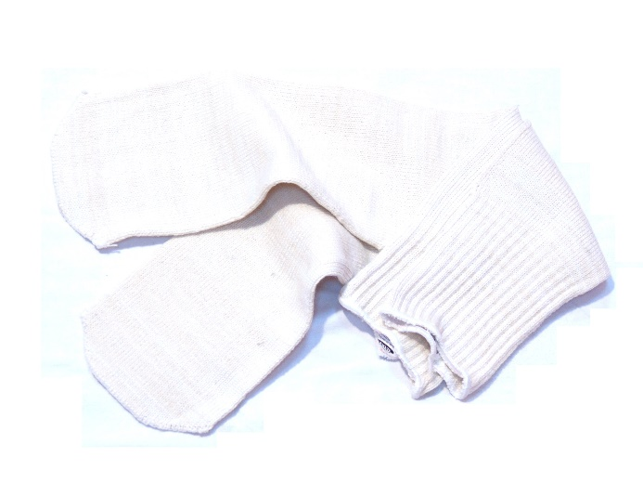

- Wymagania:

- Oferowany przedmiot zamówienia musi być fabrycznie nowy.
- Każdy egzemplarz wyrobu musi być oznakowany zgodnie z obowiązującymi przepisami i wymaganiami norm: PN-EN ISO 13688:2013-12. Oznakowanie musi umożliwiać identyfikację wyrobu i producenta i być trwałe w całym cyklu użytkowania wyrobu.
- Deklaracja zgodności UE/WE wystawiona przez producenta danego wyrobu lub jego upoważnionego przedstawiciela potwierdzająca, że wyrób jest zgodny z postanowieniami Rozporządzenia Parlamentu Europejskiego i Rady 2016/425 lub wcześniejszej obowiązującymi przepisami oraz normą PN-EN ISO 13688:2013-12 lub normami równoważnymi.
- Oświadczenie wystawione przez wystawcę deklaracji zgodności UE/WE potwierdzające, że wyrób spełnia wymagania zawarte w § 221 rozporządzenia Ministra Energii z dnia 23 listopada 2016 r. w sprawie szczegółowych wymagań dotyczących prowadzenia ruchu podziemnych zakładów górniczych: „Niedopuszczalne jest stosowanie w atmosferze zagrożonej wybuchem środków ochrony indywidualnej oraz odzieży i obuwia roboczego mogących: 1) być źródłem iskry lub łuku elektrycznego, spowodowanych elektrycznością statyczną lub uderzeniem; 2) spowodować zapłon mieszaniny wybuchowej.”
- Ocena z badań, przeprowadzonych zgodnie z zapisami normy PN-EN 1149-5: 2018-10 lub norm równoważnych, stwierdzająca możliwość stosowania wyrobu w środowisku pracy górniczej, wydana przez właściwą jednostkę akredytowaną lub notyfikowaną w zakresie badań elektrostatycznych, zawierająca potwierdzenie spełnienia przez wyrób wymagań przywołanej normy i zachowania przez wyrób właściwości antyelektrostatycznych do min. 50 prań.
- Sprawozdanie z badań potwierdzające żądany skład surowcowy i gramaturę oferowanego wyrobu.
- Oświadczenie producenta wyrobu, że oferowany wyrób nie jest szkodliwy dla zdrowia.
- Instrukcja użytkowania wyrobu.

Uwaga:

Dokumenty inne niż oświadczenia powinny być składane wyłącznie w oryginale lub kopii poświadczonej za zgodność z oryginałem. Poświadczenia za zgodność z oryginałem dokonuje odpowiednio wykonawca, podmiot, na którego zdolnościach lub sytuacji polega wykonawca, wykonawcy albo podwykonawca, w zakresie dokumentów, które każdego z nich dotyczą.
Zamawiający może żądać przedstawienia oryginału lub notarialnie poświadczonej kopii dokumentów, innych niż oświadczenia, wyłącznie wtedy, gdy złożona kopia dokumentu jest nieczytelna lub budzi wątpliwości co do jej prawdziwości. Dokumenty powinny być sporządzone w języku polskim, natomiast gdy są obcojęzyczne, należy przedstawić ich tłumaczenie na język polski.

Załącznik Nr 1b do SIWZ

SPODENKI - ZAD.NR 2

- OPIS WYROBU

Spodenki spełniają rolę bielizny. Wyrób ten będzie stosowany w atmosferze zagrożonej wybuchem. Spodenki muszą być wykonane z dzianiny o zawartości bawełny nie mniejszej niż 95%, w kolorze ciemnym, o gramaturze materiału nie mniejszej niż 180 g/m², stębnowane w pasie, na gumkę, bez rozporka. Nogawki bez ściągacza. Oferowana bielizna musi być przystosowana do prania mechanicznego w pralnicach przemysłowych z użyciem środków piorących w temp. do 60ºC oraz suszenia w suszarkach bębnowych. Muszą spełniać wymagania normy PN-EN ISO 13688:2013-12 i PN-EN 1149-5: 2018-10 lub norm równoważnych oraz zachowywać właściwości ochronne w zakresie właściwości antyelektrostatycznych do min. 50 prań.

Rysunek przedstawiony poniżej ma charakter poglądowy.

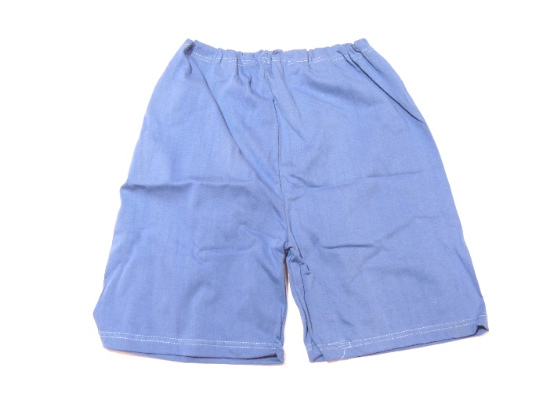

- Wymagania:

- Oferowany przedmiot zamówienia musi być fabrycznie nowy.
- Każdy egzemplarz wyrobu musi być oznakowany zgodnie z obowiązującymi przepisami i wymaganiami norm: PN-EN ISO 13688:2013-12, PN-EN 1149-5: 2018-10 lub norm równoważnych. Oznakowanie musi umożliwiać identyfikację wyrobu i producenta i być trwałe w całym cyklu użytkowania wyrobu.
- Deklaracja zgodności UE/WE wystawiona przez producenta danego wyrobu lub jego upoważnionego przedstawiciela potwierdzająca, że wyrób jest zgodny z postanowieniami Rozporządzenia Parlamentu Europejskiego i Rady 2016/425 lub wcześniejszej obowiązującymi przepisami oraz normami PN-EN ISO 13688:2013-12, PN-EN 1149-5:2018-10 lub normami równoważnymi.
- Oświadczenie wystawione przez wystawcę deklaracji zgodności UE/WE potwierdzające, że wyrób spełnia wymagania zawarte w § 221 rozporządzenia Ministra Energii z dnia 23 listopada 2016 r. w sprawie szczegółowych wymagań dotyczących prowadzenia ruchu podziemnych zakładów górniczych: „Niedopuszczalne jest stosowanie w atmosferze zagrożonej wybuchem środków ochrony indywidualnej oraz odzieży i obuwia roboczego mogących: 1) być źródłem iskry lub łuku elektrycznego, spowodowanych elektrycznością statyczną lub uderzeniem; 2) spowodować zapłon mieszaniny wybuchowej.”
- Ocena z badań, przeprowadzonych zgodnie z zapisami normy PN-EN 1149-5: 2018-10 lub norm równoważnych, stwierdzająca możliwość stosowania wyrobu w środowisku pracy górniczej, wydana przez właściwą jednostkę akredytowaną lub notyfikowaną w zakresie badań elektrostatycznych, zawierająca potwierdzenie spełnienia przez wyrób wymagań przywołanej normy i zachowania przez wyrób właściwości antyelektrostatycznych do min. 50 prań.
- Sprawozdanie z badań potwierdzające żądany skład surowcowy i gramaturę oferowanego wyrobu wydane przez jednostkę upoważnioną.
- Oświadczenie producenta wyrobu, że oferowany wyrób nie jest szkodliwy dla zdrowia.
- Instrukcja użytkowania wyrobu.

Uwaga:

Dokumenty inne niż oświadczenia powinny być składane wyłącznie w oryginale lub kopii poświadczonej za zgodność z oryginałem. Poświadczenia za zgodność z oryginałem dokonuje odpowiednio wykonawca, podmiot, na którego zdolnościach lub sytuacji polega wykonawca, wykonawcy albo podwykonawca, w zakresie dokumentów, które każdego z nich dotyczą.
Zamawiający może żądać przedstawienia oryginału lub notarialnie poświadczonej kopii dokumentów, innych niż oświadczenia, wyłącznie wtedy, gdy złożona kopia dokumentu jest nieczytelna lub budzi wątpliwości co do jej prawdziwości. Dokumenty powinny być sporządzone w języku polskim, natomiast gdy są obcojęzyczne, należy przedstawić ich tłumaczenie na język polski.

Załącznik Nr 1c do SIWZ

SPODENKI DŁUGIE - ZAD.NR 3

- OPIS WYROBU

Kalesony długie spełniają rolę bielizny. Wyrób ten będzie stosowany w atmosferze zagrożonej wybuchem. Kalesony muszą być wykonane z dzianiny o zawartości bawełny nie mniejszej niż 95%, o gramaturze nie mniejszej niż 180 g/m², z rozporkiem i ściągaczami przy kostkach. Oferowany wyrób musi być przystosowany do prania mechanicznego w pralnicach przemysłowych z użyciem środków piorących w temp. do 60ºC oraz suszenia w suszarkach bębnowych. Winien spełniać wymagania normy PN-EN ISO 13688:2013-12 i PN-EN 1149-5: 2018-10 lub norm równoważnych oraz zachowywać właściwości antyelektrostatyczne do min. 50 prań.

Rysunek przedstawiony poniżej ma charakter poglądowy.

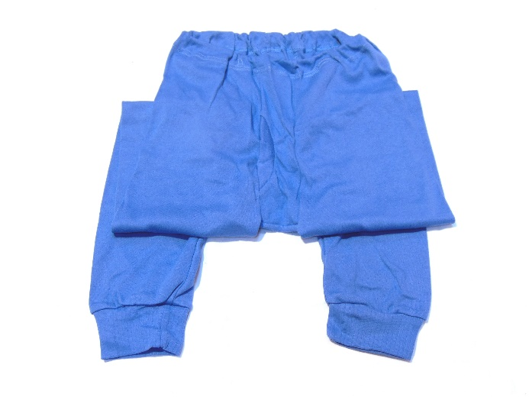

- Wymagania:

- Oferowany przedmiot zamówienia musi być fabrycznie nowy.
- Każdy egzemplarz wyrobu musi być oznakowany zgodnie z obowiązującymi przepisami i wymaganiami norm: PN-EN ISO 13688:2013-12, PN-EN 1149-5:2018-10 lub norm równoważnych. Oznakowanie musi umożliwiać identyfikację wyrobu i producenta i być trwałe w całym cyklu użytkowania wyrobu.
- Deklaracja zgodności UE/WE wystawiona przez producenta danego wyrobu lub jego upoważnionego przedstawiciela potwierdzająca, że wyrób jest zgodny z postanowieniami Rozporządzenia Parlamentu Europejskiego i Rady 2016/425 lub wcześniejszej obowiązującymi przepisami oraz normami PN-EN ISO 13688:2013-12, PN-EN 1149-5:2018-10 lub norm równoważnych.
- Oświadczenie wystawione przez wystawcę deklaracji zgodności UE/WE potwierdzające, że wyrób spełnia wymagania zawarte w § 221 rozporządzenia Ministra Energii z dnia 23 listopada 2016 r. w sprawie szczegółowych wymagań dotyczących prowadzenia ruchu podziemnych zakładów górniczych: „Niedopuszczalne jest stosowanie w atmosferze zagrożonej wybuchem środków ochrony indywidualnej oraz odzieży i obuwia roboczego mogących: 1) być źródłem iskry lub łuku elektrycznego, spowodowanych elektrycznością statyczną lub uderzeniem; 2) spowodować zapłon mieszaniny wybuchowej.”
- Ocena z badań, przeprowadzonych zgodnie z zapisami normy PN-EN 1149-5:2018-10 lub norm równoważnych, stwierdzająca możliwość stosowania wyrobu w środowisku pracy górniczej, wydana przez właściwą jednostkę akredytowaną lub notyfikowaną w zakresie badań elektrostatycznych, zawierająca potwierdzenie spełnienia przez wyrób wymagań przywołanej normy i zachowania przez wyrób właściwości antyelektrostatycznych do min. 50 prań.
- Sprawozdanie z badań potwierdzające żądany skład surowcowy i gramaturę oferowanego wyrobu wydane przez jednostkę upoważnioną.
- Oświadczenie producenta wyrobu, że oferowany wyrób nie jest szkodliwy dla zdrowia.
- Instrukcja użytkowania wyrobu.

Uwaga:

Dokumenty inne niż oświadczenia powinny być składane wyłącznie w oryginale lub kopii poświadczonej za zgodność z oryginałem. Poświadczenia za zgodność z oryginałem dokonuje odpowiednio wykonawca, podmiot, na którego zdolnościach lub sytuacji polega wykonawca, wykonawcy albo podwykonawca, w zakresie dokumentów, które każdego z nich dotyczą.
Zamawiający może żądać przedstawienia oryginału lub notarialnie poświadczonej kopii dokumentów, innych niż oświadczenia, wyłącznie wtedy, gdy złożona kopia dokumentu jest nieczytelna lub budzi wątpliwości co do jej prawdziwości. Dokumenty powinny być sporządzone w języku polskim, natomiast gdy są obcojęzyczne, należy przedstawić ich tłumaczenie na język polski.

Załącznik Nr 1d do SIWZ

KOSZULKA BAWEŁNIANA Z KRÓTKIM RĘKAWEM - ZAD.NR 4

- OPIS WYROBU

Koszulka bawełniana spełnia rolę okrycia wierzchniego w warunkach wyższej temperatury lub bielizny przy niższych temperaturach. Wyrób ten będzie stosowany w atmosferze zagrożonej wybuchem. Koszulka musi być wykonana z tkaniny o zawartości bawełny nie mniejszej niż 95%, o gramaturze nie mniejszej niż 180 g/m², z krótkim rękawem, jednobarwna, w kolorze ciemnym. Koszulka bawełniana musi być przystosowana do prania mechanicznego w pralnicach przemysłowych z użyciem środków piorących w temp. do 60ºC oraz suszenia w suszarkach bębnowych. Koszulka musi spełniać wymagania normy PN-EN ISO 13688:2013-12 i PN-EN 1149-5:2018-10 lub norm równoważnych oraz zachowywać właściwości ochronne w zakresie właściwości antyelektrostatycznych do min. 50 prań.

Rysunek przedstawiony poniżej ma charakter poglądowy.

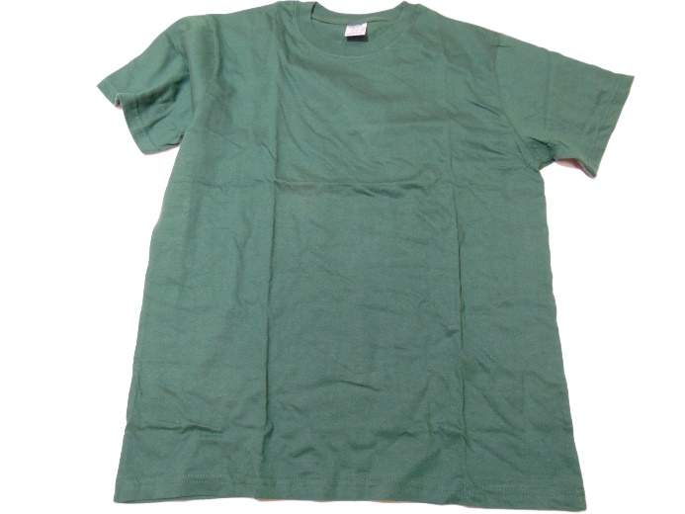

- Wymagania:

- Oferowany przedmiot zamówienia musi być fabrycznie nowy.
- Każdy egzemplarz wyrobu musi być oznakowany zgodnie z obowiązującymi przepisami i wymaganiami norm: PN-EN ISO 13688:2013-12, PN-EN 1149-5:2018-10 lub norm równoważnych. Oznakowanie musi umożliwiać identyfikację wyrobu i producenta i być trwałe w całym cyklu użytkowania wyrobu.
- Deklaracja zgodności UE/WE wystawiona przez producenta danego wyrobu lub jego upoważnionego przedstawiciela potwierdzająca, że wyrób jest zgodny z postanowieniami Rozporządzenia Parlamentu Europejskiego i Rady 2016/425 lub wcześniejszej obowiązującymi przepisami oraz normami PN-EN ISO 13688:2013-12, PN-EN 1149-5:2018-10 lub norm równoważnych.
- Oświadczenie wystawione przez wystawcę deklaracji zgodności UE/WE potwierdzające, że wyrób spełnia wymagania zawarte w § 221 rozporządzenia Ministra Energii z dnia 23 listopada 2016 r. w sprawie szczegółowych wymagań dotyczących prowadzenia ruchu podziemnych zakładów górniczych: „Niedopuszczalne jest stosowanie w atmosferze zagrożonej wybuchem środków ochrony indywidualnej oraz odzieży i obuwia roboczego mogących: 1) być źródłem iskry lub łuku elektrycznego, spowodowanych elektrycznością statyczną lub uderzeniem; 2) spowodować zapłon mieszaniny wybuchowej.”
- Ocena z badań, przeprowadzonych zgodnie z zapisami normy PN-EN 1149-5:2018-10 lub norm równoważnych, stwierdzająca możliwość stosowania wyrobu w środowisku pracy górniczej, wydana przez właściwą jednostkę akredytowaną lub notyfikowaną w zakresie badań elektrostatycznych, zawierająca potwierdzenie spełnienia przez wyrób wymagań przywołanej normy i zachowania przez wyrób właściwości antyelektrostatycznych do min. 50 prań.
- Sprawozdanie z badań potwierdzające żądany skład surowcowy i gramaturę oferowanego wyrobu wydane przez jednostkę upoważnioną.
- Oświadczenie producenta wyrobu, że oferowany wyrób nie jest szkodliwy dla zdrowia.
- Instrukcja użytkowania wyrobu.

Uwaga:

Dokumenty inne niż oświadczenia powinny być składane wyłącznie w oryginale lub kopii poświadczonej za zgodność z oryginałem. Poświadczenia za zgodność z oryginałem dokonuje odpowiednio wykonawca, podmiot, na którego zdolnościach lub sytuacji polega wykonawca, wykonawcy albo podwykonawca, w zakresie dokumentów, które każdego z nich dotyczą.
Zamawiający może żądać przedstawienia oryginału lub notarialnie poświadczonej kopii dokumentów, innych niż oświadczenia, wyłącznie wtedy, gdy złożona kopia dokumentu jest nieczytelna lub budzi wątpliwości co do jej prawdziwości. Dokumenty powinny być sporządzone w języku polskim, natomiast gdy są obcojęzyczne, należy przedstawić ich tłumaczenie na język polski.

Załącznik Nr 1e do SIWZ

FARTUCHY DAMSKIE – PŁÓCIENNE- ZAD.NR 5

- OPIS WYROBU

Fartuchy damskie używane są na powierzchni. Fartuch musi być wykonany z białej tkaniny płóciennej o gramaturze nie mniejszej niż 180 g/m². Długość do kolan, zapinany z przodu na guziki, z kołnierzem, bez karczku, długie rękawy z mankietem zapinanym na guzik. Z przodu na wysokości bioder nakładane 2 kieszenie. Oferowany wyrób musi być przystosowany do prania mechanicznego w pralnicach przemysłowych z użyciem środków piorących w temp. do 60ºC oraz suszenia w suszarkach bębnowych. Wyrób musi spełniać wymagania normy PN-EN ISO 13688:2013-12 lub norm równoważnych.

Rysunek przedstawiony poniżej ma charakter poglądowy.

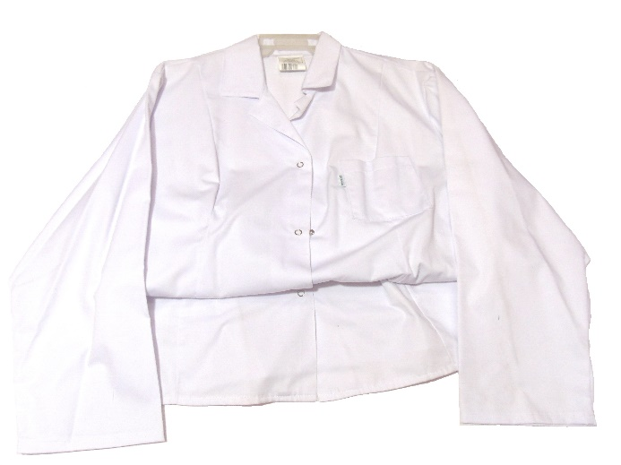

- Wymagania:

- Oferowany przedmiot zamówienia musi być fabrycznie nowy.
- Każdy egzemplarz wyrobu musi być oznakowany zgodnie z obowiązującymi przepisami i wymaganiami normy PN-EN ISO 13688:2013-12 lub norm równoważnych. Oznakowanie musi umożliwiać identyfikację wyrobu i producenta i być trwałe w całym cyklu użytkowania wyrobu.
- Deklaracja zgodności UE/WE wystawiona przez producenta danego wyrobu lub jego upoważnionego przedstawiciela potwierdzająca, że wyrób jest zgodny z postanowieniami Rozporządzenia Parlamentu Europejskiego i Rady 2016/425 lub wcześniejszej obowiązującymi przepisami oraz normą PN-EN ISO 13688:2013-12 lub norm równoważnych.
- Dokument wystawiony przez producenta wyrobu potwierdzający skład surowcowy i gramaturę oferowanego wyrobu.
- Oświadczenie producenta wyrobu, że oferowany wyrób nie jest szkodliwy dla zdrowia.
- Instrukcja użytkowania wyrobu.

Uwaga:

Dokumenty inne niż oświadczenia powinny być składane wyłącznie w oryginale lub kopii poświadczonej za zgodność z oryginałem. Poświadczenia za zgodność z oryginałem dokonuje odpowiednio wykonawca, podmiot, na którego zdolnościach lub sytuacji polega wykonawca, wykonawcy albo podwykonawca, w zakresie dokumentów, które każdego z nich dotyczą.
Zamawiający może żądać przedstawienia oryginału lub notarialnie poświadczonej kopii dokumentów, innych niż oświadczenia, wyłącznie wtedy, gdy złożona kopia dokumentu jest nieczytelna lub budzi wątpliwości co do jej prawdziwości. Dokumenty powinny być sporządzone w języku polskim, natomiast gdy są obcojęzyczne, należy przedstawić ich tłumaczenie na język polski.

Załącznik Nr 1f do SIWZ

KOSZULA FLANELOWA- ZAD.NR 6

- OPIS WYROBU

Koszula flanelowa spełnia rolę odzieży ochronnej i przeznaczona jest do zabezpieczenia pracownika w środowisku pracy. Wyrób ten będzie stosowany w atmosferze zagrożonej wybuchem. Koszula flanelowa musi być wykonana z tkaniny o zawartości bawełny nie mniejszej niż 95%, w kolorach ciemnych o gramaturze nie mniejszej niż 180g/m², krój koszuli prosty z kołnierzem, bez karczku, z długim rękawem zakończonym mankietem zapinanym na guziki. Obszycie rozcięcia rękawa przy mankiecie musi być wzmocnione lamówką, kieszeń nakładana na wysokości lewej piersi. Koszula flanelowa musi być przystosowana do prania mechanicznego w pralnicach przemysłowych z użyciem środków piorących w temp. do 60ºC oraz suszenia w suszarkach bębnowych. Koszula musi spełniać wymagania normy PN-EN ISO 13688:2013-12 i PN-EN 1149-5: 2018-10 lub norm równoważnych oraz zachowywać właściwości ochronne w zakresie właściwości antyelektrostatycznych do min. 50 prań.

Rysunek przedstawiony poniżej ma charakter poglądowy.

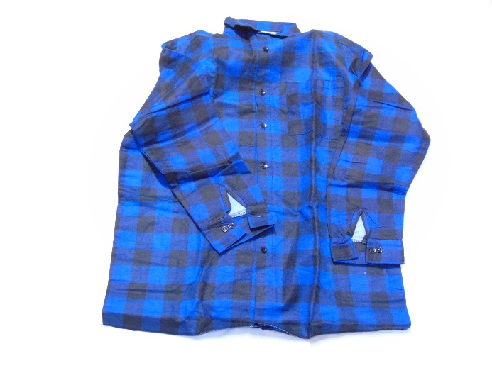

- Wymagania:

- Oferowany przedmiot zamówienia musi być fabrycznie nowy.
- Każdy egzemplarz wyrobu musi być oznakowany zgodnie z obowiązującymi przepisami i wymaganiami norm: PN-EN ISO 13688:2013-12, PN-EN 1149-5: 2018-10 lub norm równoważnych. Oznakowanie musi umożliwiać identyfikację wyrobu i producenta i być trwałe w całym cyklu użytkowania wyrobu.
- Deklaracja zgodności UE/WE wystawiona przez producenta danego wyrobu lub jego upoważnionego przedstawiciela potwierdzająca, że wyrób jest zgodny z postanowieniami Rozporządzenia Parlamentu Europejskiego i Rady 2016/425 lub wcześniejszej obowiązującymi przepisami oraz normami PN-EN ISO 13688:2013-12, PN-EN 1149-5:2018-10 lub norm równoważnych.
- Oświadczenie wystawione przez wystawcę deklaracji zgodności UE/WE potwierdzające, że wyrób spełnia wymagania zawarte w § 221 rozporządzenia Ministra Energii z dnia 23 listopada 2016 r. w sprawie szczegółowych wymagań dotyczących prowadzenia ruchu podziemnych zakładów górniczych: „Niedopuszczalne jest stosowanie w atmosferze zagrożonej wybuchem środków ochrony indywidualnej oraz odzieży i obuwia roboczego mogących: 1) być źródłem iskry lub łuku elektrycznego, spowodowanych elektrycznością statyczną lub uderzeniem; 2) spowodować zapłon mieszaniny wybuchowej.”
- Ocena z badań, przeprowadzonych zgodnie z zapisami normy PN-EN 1149-5: 2018-10 lub norm równoważnych, stwierdzająca możliwość stosowania wyrobu w środowisku pracy górniczej, wydana przez właściwą jednostkę akredytowaną lub notyfikowaną w zakresie badań elektrostatycznych, zawierająca potwierdzenie spełnienia przez wyrób wymagań przywołanej normy i zachowania przez wyrób właściwości antyelektrostatycznych do min. 50 prań.
- Sprawozdanie z badań potwierdzające żądany skład surowcowy i gramaturę oferowanego wyrobu wydane przez jednostkę upoważnioną.
- Oświadczenie producenta wyrobu, że oferowany wyrób nie jest szkodliwy dla zdrowia.
- Instrukcja użytkowania wyrobu.

Uwaga:

Dokumenty inne niż oświadczenia powinny być składane wyłącznie w oryginale lub kopii poświadczonej za zgodność z oryginałem. Poświadczenia za zgodność z oryginałem dokonuje odpowiednio wykonawca, podmiot, na którego zdolnościach lub sytuacji polega wykonawca, wykonawcy albo podwykonawca, w zakresie dokumentów, które każdego z nich dotyczą.
Zamawiający może żądać przedstawienia oryginału lub notarialnie poświadczonej kopii dokumentów, innych niż oświadczenia, wyłącznie wtedy, gdy złożona kopia dokumentu jest nieczytelna lub budzi wątpliwości co do jej prawdziwości. Dokumenty powinny być sporządzone w języku polskim, natomiast gdy są obcojęzyczne, należy przedstawić ich tłumaczenie na język polski.

Załącznik Nr 1g do SIWZ

BLUZA - ZAD.NR 7

- OPIS WYROBU

Bluza przeznaczona jest do pracy w pomieszczeniach i wyrobiskach górniczych. Wyrób ten będzie stosowany w atmosferze zagrożonej wybuchem. Bluza musi być wykonana z tkaniny typu drelich
o zawartości bawełny nie mniejszej niż 95% z dodatkiem włókien innych niż bawełna o właściwościach antyelektrostatycznych, o gramaturze nie mniejszej niż 240 g/m², o prostej linii z kołnierzem, bez karczku, zapinana z przodu pod szyję, z kieszeniami po obu stronach w przedniej dolnej części bluzy i kieszenią na wysokości lewej piersi. Na rękawach bluzy na wysokości ramienia umieścić paski odblaskowe o wymiarach 95 mm x 50 mm. Kolor bluzy - granatowy. Bluza musi być przystosowana do prania mechanicznego
w pralnicach przemysłowych z użyciem środków piorących w temp. do 60ºC oraz suszenia w suszarkach bębnowych. Bluza musi spełniać wymagania normy PN-EN ISO 13688:2013-12 i PN-EN 1149-5: 2018-10 lub norm równoważnych oraz zachowywać właściwości ochronne w zakresie właściwości antyelektrostatycznych do min. 50 prań.

Rysunek przedstawiony poniżej ma charakter poglądowy.

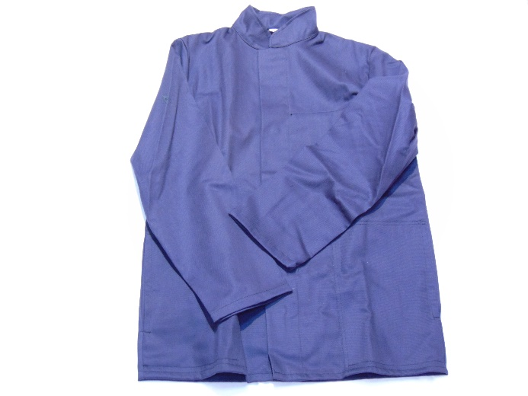

- Wymagania:

- Oferowany przedmiot zamówienia musi być fabrycznie nowy.
- Każdy egzemplarz wyrobu musi być oznakowany zgodnie z obowiązującymi przepisami i wymaganiami norm: PN-EN ISO 13688:2013-12, PN-EN 1149-5: 2018-10 lub norm równoważnych. Oznakowanie musi umożliwiać identyfikację wyrobu i producenta i być trwałe w całym cyklu użytkowania wyrobu.
- Deklaracja zgodności UE/WE wystawiona przez producenta danego wyrobu lub jego upoważnionego przedstawiciela potwierdzająca, że wyrób jest zgodny z postanowieniami Rozporządzenia Parlamentu Europejskiego i Rady 2016/425 lub wcześniejszej obowiązującymi przepisami oraz normami PN-EN ISO 13688:2013-12, PN-EN 1149-5:2018-10 lub norm równoważnych.
- Oświadczenie wystawione przez wystawcę deklaracji zgodności UE/WE potwierdzające, że wyrób spełnia wymagania zawarte w § 221 rozporządzenia Ministra Energii z dnia 23 listopada 2016 r. w sprawie szczegółowych wymagań dotyczących prowadzenia ruchu podziemnych zakładów górniczych: „Niedopuszczalne jest stosowanie w atmosferze zagrożonej wybuchem środków ochrony indywidualnej oraz odzieży i obuwia roboczego mogących: 1) być źródłem iskry lub łuku elektrycznego, spowodowanych elektrycznością statyczną lub uderzeniem; 2) spowodować zapłon mieszaniny wybuchowej.”
- Ocena z badań, przeprowadzonych zgodnie z zapisami normy PN-EN 1149-5: 2018-10 lub norm równoważnych, stwierdzająca możliwość stosowania wyrobu w środowisku pracy górniczej, wydana przez właściwą jednostkę akredytowaną lub notyfikowaną w zakresie badań elektrostatycznych, zawierająca potwierdzenie spełnienia przez wyrób wymagań przywołanej normy i zachowania przez wyrób właściwości antyelektrostatycznych do min. 50 prań.
- Sprawozdanie z badań potwierdzające żądany skład surowcowy i gramaturę oferowanego wyrobu wydane przez jednostkę upoważnioną.
- Oświadczenie producenta wyrobu, że oferowany wyrób nie jest szkodliwy dla zdrowia.
- Instrukcja użytkowania wyrobu.

Uwaga:

Dokumenty inne niż oświadczenia powinny być składane wyłącznie w oryginale lub kopii poświadczonej za zgodność z oryginałem. Poświadczenia za zgodność z oryginałem dokonuje odpowiednio wykonawca, podmiot, na którego zdolnościach lub sytuacji polega wykonawca, wykonawcy albo podwykonawca, w zakresie dokumentów, które każdego z nich dotyczą.
Zamawiający może żądać przedstawienia oryginału lub notarialnie poświadczonej kopii dokumentów, innych niż oświadczenia, wyłącznie wtedy, gdy złożona kopia dokumentu jest nieczytelna lub budzi wątpliwości co do jej prawdziwości. Dokumenty powinny być sporządzone w języku polskim, natomiast gdy są obcojęzyczne, należy przedstawić ich tłumaczenie na język polski.

Załącznik Nr 1h do SIWZ

BLUZA DLA OSÓB DOZORU- ZAD.NR 8

- OPIS WYROBU

Bluza do ubrania sztygarskiego przeznaczona jest do pracy w pomieszczeniach i wyrobiskach górniczych dla osób dozoru ruchu. Wyrób ten będzie stosowany w atmosferze zagrożonej wybuchem. Bluza w kolorze kremowym, zapinana na guziki, bez karczku, z kołnierzem, z nakładanymi dwoma kieszeniami w przedniej dolnej części bluzy i trzecią kieszenią na wysokości lewej piersi i kieszenią wewnętrzną o szerokości minimum 170 mm i długości minimum 230 mm (± 5mm). Bluza musi być wykonana z tkaniny bawełnianej
z dodatkiem włókien o właściwościach antystatycznych innych niż bawełna i gramaturze nie mniejszej niż 320 g/m², bez wzmocnień. Na rękawach bluzy na wysokości ramienia umieścić paski odblaskowe
o wymiarach 95 mm x 50 mm. Bluza musi być przystosowana do prania mechanicznego w pralnicach przemysłowych z użyciem środków piorących w temp. do 60ºC oraz suszenia w suszarkach bębnowych. Bluza musi spełniać wymagania normy PN-EN 1149-5:2018-10 i PN-EN ISO 13688:2013-12 lub norm równoważnych i zachowywać właściwości antyelektrostatyczne do min. 50 prań.

Rysunek przedstawiony poniżej ma charakter poglądowy.

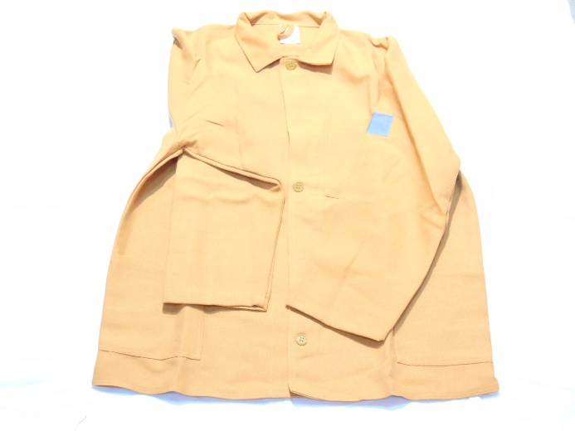

- Wymagania:

- Oferowany przedmiot zamówienia musi być fabrycznie nowy.
- Każdy egzemplarz wyrobu musi być oznakowany zgodnie z obowiązującymi przepisami i wymaganiami norm: PN-EN ISO 13688:2013-12, PN-EN 1149-5:2018-10 lub norm równoważnych. Oznakowanie musi umożliwiać identyfikację wyrobu i producenta i być trwałe w całym cyklu użytkowania wyrobu.
- Deklaracja zgodności UE/WE wystawiona przez producenta danego wyrobu lub jego upoważnionego przedstawiciela potwierdzająca, że wyrób jest zgodny z postanowieniami Rozporządzenia Parlamentu Europejskiego i Rady 2016/425 lub wcześniejszej obowiązującymi przepisami oraz normami PN-EN ISO 13688:2013-12, PN-EN 1149-5:2018-10 lub norm równoważnych.
- Oświadczenie wystawione przez wystawcę deklaracji zgodności UE/WE potwierdzające, że wyrób spełnia wymagania zawarte w § 221 rozporządzenia Ministra Energii z dnia 23 listopada 2016 r. w sprawie szczegółowych wymagań dotyczących prowadzenia ruchu podziemnych zakładów górniczych: „Niedopuszczalne jest stosowanie w atmosferze zagrożonej wybuchem środków ochrony indywidualnej oraz odzieży i obuwia roboczego mogących: 1) być źródłem iskry lub łuku elektrycznego, spowodowanych elektrycznością statyczną lub uderzeniem; 2) spowodować zapłon mieszaniny wybuchowej.”
- Ocena z badań, przeprowadzonych zgodnie z zapisami normy PN-EN 1149-5:2018-10 lub norm równoważnych, stwierdzająca możliwość stosowania wyrobu w środowisku pracy górniczej, wydana przez właściwą jednostkę akredytowaną lub notyfikowaną w zakresie badań elektrostatycznych, zawierająca potwierdzenie spełnienia przez wyrób wymagań przywołanej normy i zachowania przez wyrób właściwości antyelektrostatycznych do min. 50 prań.
- Sprawozdanie z badań potwierdzające żądany skład surowcowy i gramaturę oferowanego wyrobu wydane przez jednostkę upoważnioną.
- Oświadczenie producenta wyrobu, że oferowany wyrób nie jest szkodliwy dla zdrowia.
- Instrukcja użytkowania wyrobu.

Uwaga:

Dokumenty inne niż oświadczenia powinny być składane wyłącznie w oryginale lub kopii poświadczonej za zgodność z oryginałem. Poświadczenia za zgodność z oryginałem dokonuje odpowiednio wykonawca, podmiot, na którego zdolnościach lub sytuacji polega wykonawca, wykonawcy albo podwykonawca, w zakresie dokumentów, które każdego z nich dotyczą.
Zamawiający może żądać przedstawienia oryginału lub notarialnie poświadczonej kopii dokumentów, innych niż oświadczenia, wyłącznie wtedy, gdy złożona kopia dokumentu jest nieczytelna lub budzi wątpliwości co do jej prawdziwości. Dokumenty powinny być sporządzone w języku polskim, natomiast gdy są obcojęzyczne, należy przedstawić ich tłumaczenie na język polski.

Załącznik Nr 1i do SIWZ

SPODNIE WZMACNIANE - ZAD.NR 9
- OPIS WYROBU

Spodnie wzmacniane z wszytym klinem w kroku, przeznaczone są do pracy w pomieszczeniach
i wyrobiskach górniczych. Wyrób ten będzie stosowany w atmosferze zagrożonej wybuchem. Spodnie do pasa proste, nie pasowane w talii, z pasem ze szlufkami na pasek, z doszytymi paskami zapinanymi na guziki do regulacji obwodu, z rozporkiem zapinanym na guziki, z kieszeniami z przodu oraz kieszenią miarową naszytą na prawej nogawce powyżej kolana. Spodnie muszą być wykonane z tkaniny typu drelich, o zawartości bawełny nie mniejszej niż 95% z dodatkiem włókien innych niż bawełna o właściwościach antystatycznych, o gramaturze nie mniejszej niż 240 g/m², wzmacniane z przodu od połowy łydki do połowy uda oraz z tyłu od połowy uda do paska. Na nogawkach spodni umieścić paski odblaskowe o wymiarach 95 mm x 50 mm na wysokości środkowej części ud (obustronnie przód i tył). Kolor spodni - granatowy. Spodnie muszą być przystosowane do prania mechanicznego w pralnicach przemysłowych z użyciem środków piorących w temp. do 60ºC oraz suszenia w suszarkach bębnowych. Spodnie muszą spełniać wymagania normy PN-EN ISO 13688:2013-12 i PN-EN 1149-5:2018-10 lub norm równoważnych oraz zachowywać właściwości ochronne w zakresie właściwości antyelektrostatycznych do min. 50 prań.

Rysunek przedstawiony poniżej ma charakter poglądowy.

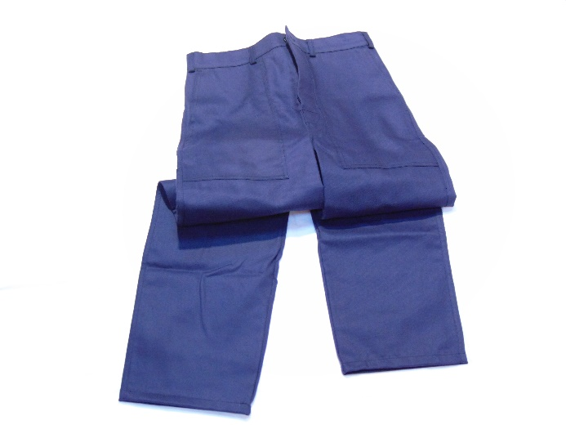

- Wymagania:

- Oferowany przedmiot zamówienia musi być fabrycznie nowy.
- Każdy egzemplarz wyrobu musi być oznakowany zgodnie z obowiązującymi przepisami i wymaganiami norm: PN-EN ISO 13688:2013-12, PN-EN 1149-5:2018-10 lub norm równoważnych. Oznakowanie musi umożliwiać identyfikację wyrobu i producenta i być trwałe w całym cyklu użytkowania wyrobu.
- Deklaracja zgodności UE/WE wystawiona przez producenta danego wyrobu lub jego upoważnionego przedstawiciela potwierdzająca, że wyrób jest zgodny z postanowieniami Rozporządzenia Parlamentu Europejskiego i Rady 2016/425 lub wcześniejszej obowiązującymi przepisami oraz normami PN-EN ISO 13688:2013-12, PN-EN 1149-5:2018-10 lub norm równoważnych.
- Oświadczenie wystawione przez wystawcę deklaracji zgodności UE/WE potwierdzające, że wyrób spełnia wymagania zawarte w § 221 rozporządzenia Ministra Energii z dnia 23 listopada 2016 r. w sprawie szczegółowych wymagań dotyczących prowadzenia ruchu podziemnych zakładów górniczych: „Niedopuszczalne jest stosowanie w atmosferze zagrożonej wybuchem środków ochrony indywidualnej oraz odzieży i obuwia roboczego mogących: 1) być źródłem iskry lub łuku elektrycznego, spowodowanych elektrycznością statyczną lub uderzeniem; 2) spowodować zapłon mieszaniny wybuchowej.”
- Ocena z badań, przeprowadzonych zgodnie z zapisami normy PN-EN 1149-5:2018-10, stwierdzająca możliwość stosowania wyrobu w środowisku pracy górniczej, wydana przez właściwą jednostkę akredytowaną lub notyfikowaną w zakresie badań elektrostatycznych, zawierająca potwierdzenie spełnienia przez wyrób wymagań przywołanej normy i zachowania przez wyrób właściwości antyelektrostatycznych do min. 50 prań.
- Sprawozdanie z badań potwierdzające żądany skład surowcowy i gramaturę oferowanego wyrobu wydane przez jednostkę upoważnioną.
- Oświadczenie producenta wyrobu, że oferowany wyrób nie jest szkodliwy dla zdrowia.
- Instrukcja użytkowania wyrobu.

Uwaga:

Dokumenty inne niż oświadczenia powinny być składane wyłącznie w oryginale lub kopii poświadczonej za zgodność z oryginałem. Poświadczenia za zgodność z oryginałem dokonuje odpowiednio wykonawca, podmiot, na którego zdolnościach lub sytuacji polega wykonawca, wykonawcy albo podwykonawca, w zakresie dokumentów, które każdego z nich dotyczą.
Zamawiający może żądać przedstawienia oryginału lub notarialnie poświadczonej kopii dokumentów, innych niż oświadczenia, wyłącznie wtedy, gdy złożona kopia dokumentu jest nieczytelna lub budzi wątpliwości co do jej prawdziwości. Dokumenty powinny być sporządzone w języku polskim, natomiast gdy są obcojęzyczne, należy przedstawić ich tłumaczenie na język polski.

Załącznik Nr 1j do SIWZ

SPODNIE DLA OSÓB DOZORU- ZAD.NR 10

- OPIS WYROBU

Spodnie do ubrania sztygarskiego przeznaczone są do pracy w pomieszczeniach i wyrobiskach górniczych dla osób dozoru ruchu. Wyrób ten będzie stosowany w atmosferze zagrożonej wybuchem. Spodnie
w kolorze kremowym do pasa proste, niepasowane w talii, z pasem ze szlufkami, z doszytymi z tyłu paskami zapinanymi na guziki do regulacji obwodu pasa, z rozporkiem zapinanym na guziki, z kieszeniami z przodu oraz kieszenią miarową naszytą na prawej nogawce powyżej kolana. Spodnie muszą być wykonane
z tkaniny bawełnianej z dodatkiem włókien o właściwościach antystatycznych innych niż bawełna i gramaturze nie mniejszej niż 320 g/m², bez wzmocnień. Na nogawkach spodni umieścić paski odblaskowe o wymiarach 95 mm x 50 mm na wysokości środkowej części ud (obustronnie przód i tył). Spodnie muszą być przystosowane do prania mechanicznego w pralnicach przemysłowych z użyciem środków piorących w temp. do 60ºC oraz suszenia w suszarkach bębnowych. Spodnie muszą spełniać wymagania normy PN-EN 1149-5:2018-10 i PN-EN ISO 13688:2013-12 lub norm równoważnych i zachowywać właściwości antyelektrostatyczne do min. 50 prań.

Rysunek przedstawiony poniżej ma charakter poglądowy.

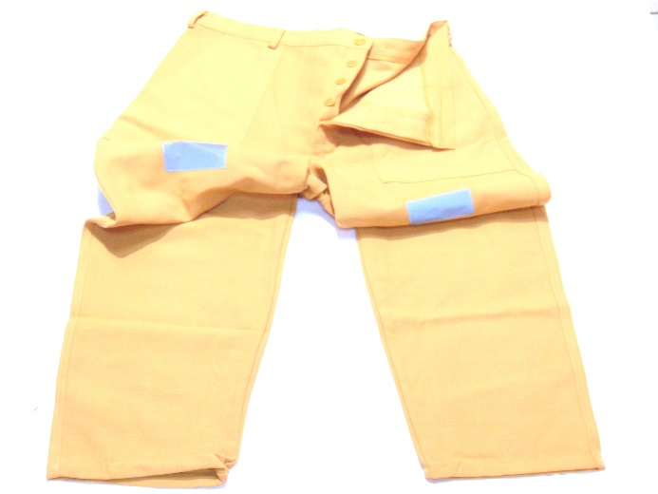

- Wymagania:

- Oferowany przedmiot zamówienia musi być fabrycznie nowy.
- Każdy egzemplarz wyrobu musi być oznakowany zgodnie z obowiązującymi przepisami i wymaganiami norm: PN-EN ISO 13688:2013-12, PN-EN 1149-5:2018-10 lub norm równoważnych. Oznakowanie musi umożliwiać identyfikację wyrobu i producenta i być trwałe w całym cyklu użytkowania wyrobu.
- Deklaracja zgodności UE/WE wystawiona przez producenta danego wyrobu lub jego upoważnionego przedstawiciela potwierdzająca, że wyrób jest zgodny z postanowieniami Rozporządzenia Parlamentu Europejskiego i Rady 2016/425 lub wcześniejszej obowiązującymi przepisami oraz normami PN-EN ISO 13688:2013-12, PN-EN 1149-5:2018-10 lub norm równoważnych.
- Oświadczenie wystawione przez wystawcę deklaracji zgodności UE/WE potwierdzające, że wyrób spełnia wymagania zawarte w § 221 rozporządzenia Ministra Energii z dnia 23 listopada 2016 r. w sprawie szczegółowych wymagań dotyczących prowadzenia ruchu podziemnych zakładów górniczych: „Niedopuszczalne jest stosowanie w atmosferze zagrożonej wybuchem środków ochrony indywidualnej oraz odzieży i obuwia roboczego mogących: 1) być źródłem iskry lub łuku elektrycznego, spowodowanych elektrycznością statyczną lub uderzeniem; 2) spowodować zapłon mieszaniny wybuchowej.”
- Ocena z badań, przeprowadzonych zgodnie z zapisami normy PN-EN 1149-5:2018-10 lub norm równoważnych, stwierdzająca możliwość stosowania wyrobu w środowisku pracy górniczej, wydana przez właściwą jednostkę akredytowaną lub notyfikowaną w zakresie badań elektrostatycznych, zawierająca potwierdzenie spełnienia przez wyrób wymagań przywołanej normy i zachowania przez wyrób właściwości antyelektrostatycznych do min. 50 prań.
- Sprawozdanie z badań potwierdzające żądany skład surowcowy i gramaturę oferowanego wyrobu wydane przez jednostkę upoważnioną.
- Oświadczenie producenta wyrobu, że oferowany wyrób nie jest szkodliwy dla zdrowia.
- Instrukcja użytkowania wyrobu.

Uwaga:

Dokumenty inne niż oświadczenia powinny być składane wyłącznie w oryginale lub kopii poświadczonej za zgodność z oryginałem. Poświadczenia za zgodność z oryginałem dokonuje odpowiednio wykonawca, podmiot, na którego zdolnościach lub sytuacji polega wykonawca, wykonawcy albo podwykonawca, w zakresie dokumentów, które każdego z nich dotyczą.
Zamawiający może żądać przedstawienia oryginału lub notarialnie poświadczonej kopii dokumentów, innych niż oświadczenia, wyłącznie wtedy, gdy złożona kopia dokumentu jest nieczytelna lub budzi wątpliwości co do jej prawdziwości. Dokumenty powinny być sporządzone w języku polskim, natomiast gdy są obcojęzyczne, należy przedstawić ich tłumaczenie na język polski.

Załącznik Nr 1k do SIWZ

BEZRĘKAWNIK- ZAD.NR 11
- OPIS WYROBU

Bezrękawnik ocieplany chroni przed niskimi temperaturami, przeznaczony jest do pracy na dole
i powierzchni kopalni. Wyrób ten będzie stosowany w atmosferze zagrożonej wybuchem. Wykonany bez karczku i bez kołnierza, zapinany na guziki, z naszytymi dwoma kieszeniami w przedniej dolnej części bezrękawnika. Musi być wykonany z tkaniny o zawartości bawełny nie mniejszej niż 95%, typu drelich, o gramaturze nie mniejszej niż 240 g/m², z warstwą ocieplaną i podszewką o zawartości bawełny min. 95%. Dopuszcza się pikowanie części wierzchniej bezrękawnika i podszewki. Kolor - granatowy. Wyrób musi spełniać wymogi dla klasy 3 w zakresie oporu cieplnego. Bezrękawnik musi być przystosowany do prania mechanicznego w pralnicach przemysłowych z użyciem środków piorących w temp. do 60ºC oraz suszenia w suszarkach bębnowych. Bezrękawnik musi spełniać wymagania norm: PN-EN 14058:2018-02, PN-EN 1149-5:2018-10 i PN-EN ISO 13688:2013-12 lub norm równoważnych.

Rysunek przedstawiony poniżej ma charakter poglądowy.

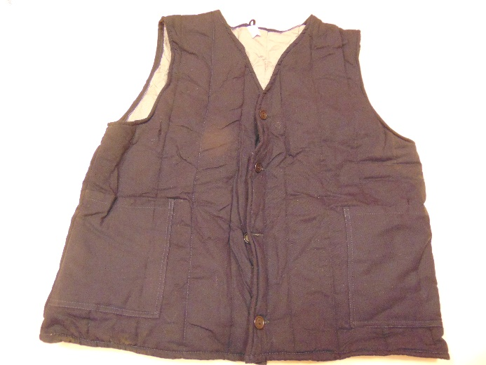

- Wymagania:

- Oferowany przedmiot zamówienia musi być fabrycznie nowy.
- Każdy egzemplarz wyrobu musi być oznakowany zgodnie z obowiązującymi przepisami i wymaganiami norm: PN-EN ISO 13688:2013-12, PN-EN 14058:2018-02, PN-EN 1149-5:2018-10 lub norm równoważnych. Oznakowanie musi umożliwiać identyfikację wyrobu i producenta i być trwałe w całym cyklu użytkowania wyrobu.
- Deklaracja zgodności UE/WE wystawiona przez producenta danego wyrobu lub jego upoważnionego przedstawiciela potwierdzająca, że wyrób jest zgodny z postanowieniami Rozporządzenia Parlamentu Europejskiego i Rady 2016/425 lub wcześniejszej obowiązującymi przepisami oraz normami PN-EN ISO 13688:2013-12, PN-EN 1149-5:2018-10, PN-EN 14058:2018-02 lub norm równoważnych.
- Oświadczenie wystawione przez wystawcę deklaracji zgodności UE/WE potwierdzające, że wyrób spełnia wymagania zawarte w § 221 rozporządzenia Ministra Energii z dnia 23 listopada 2016 r. w sprawie szczegółowych wymagań dotyczących prowadzenia ruchu podziemnych zakładów górniczych: „Niedopuszczalne jest stosowanie w atmosferze zagrożonej wybuchem środków ochrony indywidualnej oraz odzieży i obuwia roboczego mogących: 1) być źródłem iskry lub łuku elektrycznego, spowodowanych elektrycznością statyczną lub uderzeniem; 2) spowodować zapłon mieszaniny wybuchowej.”
- Dokument wydany przez jednostkę upoważnioną potwierdzający spełnienie wymogów dla klasy 3 w zakresie oporu cieplnego wg PN-EN 14058:2018-02 (jeżeli spełnienie wymagań nie wynika z innych dokumentów przedłożonych przez Wykonawcę).
- Ocena z badań, przeprowadzonych zgodnie z zapisami normy PN-EN 1149-5:2018-10 lub norm równoważnych, stwierdzająca możliwość stosowania wyrobu w środowisku pracy górniczej, wydana przez właściwą jednostkę akredytowaną lub notyfikowaną w zakresie badań elektrostatycznych, zawierająca potwierdzenie spełnienia przez wyrób wymagań przywołanej normy i zachowania przez wyrób właściwości antyelektrostatycznych do min. 50 prań.
- Sprawozdanie z badań potwierdzające żądany skład surowcowy materiału wierzchniego i podszewki oraz gramaturę materiału wierzchniego wydane przez jednostkę upoważnioną.
- Oświadczenie producenta wyrobu, że oferowany wyrób nie jest szkodliwy dla zdrowia.
- Instrukcja użytkowania wyrobu.

Uwaga:

Dokumenty inne niż oświadczenia powinny być składane wyłącznie w oryginale lub kopii poświadczonej za zgodność z oryginałem. Poświadczenia za zgodność z oryginałem dokonuje odpowiednio wykonawca, podmiot, na którego zdolnościach lub sytuacji polega wykonawca, wykonawcy albo podwykonawca, w zakresie dokumentów, które każdego z nich dotyczą.
Zamawiający może żądać przedstawienia oryginału lub notarialnie poświadczonej kopii dokumentów, innych niż oświadczenia, wyłącznie wtedy, gdy złożona kopia dokumentu jest nieczytelna lub budzi wątpliwości co do jej prawdziwości. Dokumenty powinny być sporządzone w języku polskim, natomiast gdy są obcojęzyczne, należy przedstawić ich tłumaczenie na język polski.

Załącznik Nr 1l do SIWZ

SPODNIE OCIEPLANE - ZAD.NR 12

- OPIS WYROBU

Spodnie ocieplane chronią przed niskimi temperaturami, przeznaczone są do pracy na dole i powierzchni kopalni. Wyrób ten będzie stosowany w atmosferze zagrożonej wybuchem. Spodnie długie z obszytym od wewnątrz paskiem zapinanym na guzik, na którym muszą być rozmieszczone podtrzymywacze. Kieszenie boczne mają być wykonane w odcięciu przednich nogawek. Rozporek zapinany na guziki, ściągacze do regulacji obwodu pasa wszyte w zaszewki tyłu, zapinane. Spodnie muszą być wykonane z tkaniny
o zawartości bawełny nie mniejszej niż 95%, typu drelich, o gramaturze nie mniejszej niż 240 g/m² bez wzmacniania, z warstwą ocieplaną i podszewką o zawartości bawełny min. 95%. Dopuszcza się pikowanie części wierzchniej spodni i podszewki. Kolor spodni ocieplanych - granatowy. Na nogawkach spodni paski odblaskowe o wymiarach 95 mm x 50 mm na wysokości środkowej części ud (obustronnie przód i tył). Wyrób musi spełniać wymogi dla klasy 3 w zakresie oporu cieplnego. Spodnie ocieplane muszą być przystosowane do prania mechanicznego w pralnicach przemysłowych z użyciem środków piorących
w temp. do 60ºC oraz suszenia w suszarkach bębnowych. Spodnie muszą spełniać wymagania norm:PN-EN14058:2018-02, PN-EN 1149-5:2018-10 i PN-EN ISO 13688:2013-12 lub norm równoważnych.

Rysunek przedstawiony poniżej ma charakter poglądowy.

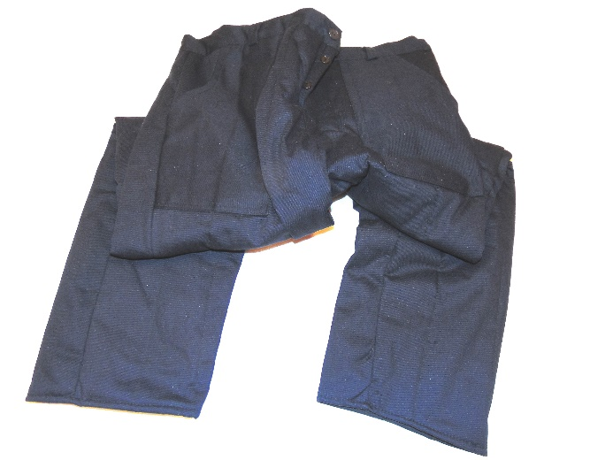

- Wymagania:

- Oferowany przedmiot zamówienia musi być fabrycznie nowy.
- Każdy egzemplarz wyrobu musi być oznakowany zgodnie z obowiązującymi przepisami i wymaganiami norm: PN-EN ISO 13688:2013-12, PN-EN 14058:2018-02, PN-EN 1149-5:2018-10 lub norm równoważnych. Oznakowanie musi umożliwiać identyfikację wyrobu i producenta i być trwałe w całym cyklu użytkowania wyrobu.
- Deklaracja zgodności UE/WE wystawiona przez producenta danego wyrobu lub jego upoważnionego przedstawiciela potwierdzająca, że wyrób jest zgodny z postanowieniami Rozporządzenia Parlamentu Europejskiego i Rady 2016/425 lub wcześniejszej obowiązującymi przepisami oraz normami PN-EN ISO 13688:2013-12, PN-EN 14058:2018-02, PN-EN 1149-5:2018-10 lub norm równoważnych.
- Oświadczenie wystawione przez wystawcę deklaracji zgodności UE/WE potwierdzające, że wyrób spełnia wymagania zawarte w § 221 rozporządzenia Ministra Energii z dnia 23 listopada 2016 r. w sprawie szczegółowych wymagań dotyczących prowadzenia ruchu podziemnych zakładów górniczych: „Niedopuszczalne jest stosowanie w atmosferze zagrożonej wybuchem środków ochrony indywidualnej oraz odzieży i obuwia roboczego mogących: 1) być źródłem iskry lub łuku elektrycznego, spowodowanych elektrycznością statyczną lub uderzeniem; 2) spowodować zapłon mieszaniny wybuchowej.”
- Dokument wydany przez jednostkę upoważnioną potwierdzający spełnienie wymogów dla klasy 3 w zakresie oporu cieplnego wg PN-EN 14058:2018-02 (jeżeli spełnienie wymagań nie wynika
z innych dokumentów przedłożonych przez Wykonawcę).
- Ocena z badań, przeprowadzonych zgodnie z zapisami normy PN-EN 1149-5:2018-10 lub norm równoważnych, stwierdzająca możliwość stosowania wyrobu w środowisku pracy górniczej, wydana przez właściwą jednostkę akredytowaną lub notyfikowaną w zakresie badań elektrostatycznych, zawierająca potwierdzenie spełnienia przez wyrób wymagań przywołanej normy i zachowania przez wyrób właściwości antyelektrostatycznych do min. 50 prań.
- Sprawozdanie z badań potwierdzające żądany skład surowcowy materiału wierzchniego i podszewki oraz gramaturę materiału wierzchniego wydane przez jednostkę upoważnioną.
- Oświadczenie producenta wyrobu, że oferowany wyrób nie jest szkodliwy dla zdrowia.
- Instrukcja użytkowania wyrobu.

Uwaga:
Dokumenty inne niż oświadczenia powinny być składane wyłącznie w oryginale lub kopii poświadczonej za zgodność z oryginałem. Poświadczenia za zgodność z oryginałem dokonuje odpowiednio wykonawca, podmiot, na którego zdolnościach lub sytuacji polega wykonawca, wykonawcy albo podwykonawca, w zakresie dokumentów, które każdego z nich dotyczą.
Zamawiający może żądać przedstawienia oryginału lub notarialnie poświadczonej kopii dokumentów, innych niż oświadczenia, wyłącznie wtedy, gdy złożona kopia dokumentu jest nieczytelna lub budzi wątpliwości co do jej prawdziwości. Dokumenty powinny być sporządzone w języku polskim, natomiast gdy są obcojęzyczne, należy przedstawić ich tłumaczenie na język polski.

Załącznik Nr 1ł do SIWZ

BLUZA OCIEPLANA- ZAD.NR 13

- OPIS WYROBU

Bluza ocieplana chroni przed niskimi temperaturami, przeznaczona jest do pracy na dole i powierzchni kopalni. Wyrób ten będzie stosowany w atmosferze zagrożonej wybuchem. Bluza bez karczku, z kołnierzem, z nakładanymi dwoma kieszeniami w przedniej, dolnej części bluzy musi być zapinana na guziki. W górnej, przedniej, lewej części bluzy musi być naszyta kieszeń wewnętrzna. Bluza musi być wykonana z tkaniny
o zawartości bawełny nie mniejszej niż 95%, typu drelich, o gramaturze nie mniejszej niż 240 g/m2, bez wzmacniania, z warstwą ocieplaną i podszewką o zawartości bawełny min. 95%. Dopuszcza się pikowanie części wierzchniej kurtki i podszewki. Na rękawach bluzy umieścić paski odblaskowe o wymiarach 95 mm
x 50 mm na ramieniu. Kolor bluzy ocieplanej – granatowy. Bluza ocieplana musi być przystosowana do prania mechanicznego w pralnicach przemysłowych z użyciem środków piorących w temp. do 60ºC oraz suszenia w suszarkach bębnowych. Bluza musi spełniać wymagania norm: PN-EN ISO 13688:2013-12, PN-EN 14058:2018-02, klasa 3 w zakresie oporu cieplnego, PN-EN 1149-5:2018-10 lub norm równoważnych.

Rysunek przedstawiony poniżej ma charakter poglądowy.

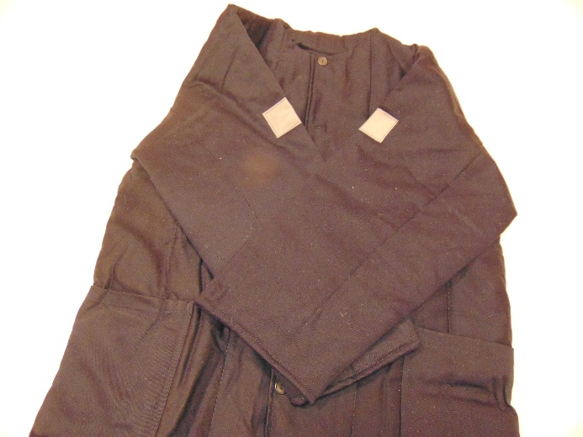

- Wymagania:

- Oferowany przedmiot zamówienia musi być fabrycznie nowy.
- Każdy egzemplarz wyrobu musi być oznakowany zgodnie z obowiązującymi przepisami i wymaganiami norm: PN-EN ISO 13688:2013-12, PN-EN 14058:2018-02, PN-EN 1149-5:2018-10 lub norm równoważnych. Oznakowanie musi umożliwiać identyfikację wyrobu i producenta i być trwałe w całym cyklu użytkowania wyrobu.
- Deklaracja zgodności UE/WE wystawiona przez producenta danego wyrobu lub jego upoważnionego przedstawiciela potwierdzająca, że wyrób jest zgodny z postanowieniami Rozporządzenia Parlamentu Europejskiego i Rady 2016/425 lub wcześniejszej obowiązującymi przepisami oraz normami PN-EN ISO 13688:2013-12, PN-EN 14058:2018-02, PN-EN 1149-5:2018-10 lub norm równoważnych.
- Oświadczenie wystawione przez wystawcę deklaracji zgodności UE/WE potwierdzające, że wyrób spełnia wymagania zawarte w § 221 rozporządzenia Ministra Energii z dnia 23 listopada 2016 r. w sprawie szczegółowych wymagań dotyczących prowadzenia ruchu podziemnych zakładów górniczych: „Niedopuszczalne jest stosowanie w atmosferze zagrożonej wybuchem środków ochrony indywidualnej oraz odzieży i obuwia roboczego mogących: 1) być źródłem iskry lub łuku elektrycznego, spowodowanych elektrycznością statyczną lub uderzeniem; 2) spowodować zapłon mieszaniny wybuchowej.”
- Dokument wydany przez jednostkę upoważnioną potwierdzający spełnienie wymogów dla klasy 3 w zakresie oporu cieplnego wg PN-EN 14058:2018-02 (jeżeli spełnienie wymagań nie wynika
z innych dokumentów przedłożonych przez Wykonawcę).
- Ocena z badań, przeprowadzonych zgodnie z zapisami normy PN-EN 1149-5:2018-10 lub norm równoważnych, stwierdzająca możliwość stosowania wyrobu w środowisku pracy górniczej, wydana przez właściwą jednostkę akredytowaną lub notyfikowaną w zakresie badań elektrostatycznych, zawierająca potwierdzenie spełnienia przez wyrób wymagań przywołanej normy i zachowania przez wyrób właściwości antyelektrostatycznych do min. 50 prań.
- Sprawozdanie z badań potwierdzające żądany skład surowcowy materiału wierzchniego i podszewki oraz gramaturę materiału wierzchniego wydane przez jednostkę upoważnioną.
- Oświadczenie producenta wyrobu, że oferowany wyrób nie jest szkodliwy dla zdrowia.
- Instrukcja użytkowania wyrobu.

Uwaga:

Dokumenty inne niż oświadczenia powinny być składane wyłącznie w oryginale lub kopii poświadczonej za zgodność z oryginałem. Poświadczenia za zgodność z oryginałem dokonuje odpowiednio wykonawca, podmiot, na którego zdolnościach lub sytuacji polega wykonawca, wykonawcy albo podwykonawca,
w zakresie dokumentów, które każdego z nich dotyczą.
Zamawiający może żądać przedstawienia oryginału lub notarialnie poświadczonej kopii dokumentów, innych niż oświadczenia, wyłącznie wtedy, gdy złożona kopia dokumentu jest nieczytelna lub budzi wątpliwości co do jej prawdziwości. Dokumenty powinny być sporządzone w języku polskim, natomiast gdy są obcojęzyczne, należy przedstawić ich tłumaczenie na język polski.

Załącznik Nr 1 m do SIWZ

ONUCE FLANELOWE- ZAD.NR 14

- OPIS WYROBU

Onuce flanelowe przeznaczone są do stosowania przez pracowników w celu ochrony stóp przed:
- otarciem,
- chłodem (praca w niskich temperaturach),
- poceniem się stóp (muszą wchłaniać wilgoć),
- kontaktem z drobnymi elementami mechanicznymi mogącymi dostać się do wnętrza buta.
Wyrób ten będzie stosowany w atmosferze zagrożenia wybuchem. Onuce flanelowe muszą być wykonane z tkaniny o zawartości bawełny nie mniejszej niż 95%, surowej, niebarwionej, jednostronnie drapanej (flanela) o gramaturze materiału nie mniejszej niż 180 g/m² oraz posiadać rozmiary min. 60 x 80 cm. Brzegi onuc muszą być obszyte owerlokiem. Oferowana onuce flanelowe muszą być przystosowane do prania mechanicznego w pralnicach przemysłowych z użyciem środków piorących w temp. do 60ºC oraz suszenia w suszarkach bębnowych. Muszą spełniać wymagania normy PN-EN ISO 13688:2013-12 lub norm równoważnych.

Rysunek przedstawiony poniżej ma charakter poglądowy.

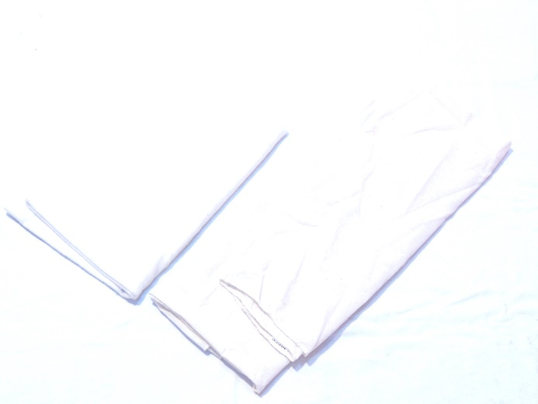

- Wymagania:

- Oferowany przedmiot zamówienia musi być fabrycznie nowy.
- Każdy egzemplarz wyrobu musi być oznakowany zgodnie z obowiązującymi przepisami i wymaganiami normy PN-EN ISO 13688:2013-12 lub norm równoważnych. Oznakowanie musi umożliwiać identyfikację wyrobu i producenta i być trwałe w całym cyklu użytkowania wyrobu.
- Deklaracja zgodności UE/WE wystawiona przez producenta danego wyrobu lub jego upoważnionego przedstawiciela potwierdzająca, że wyrób jest zgodny z postanowieniami Rozporządzenia Parlamentu Europejskiego i Rady 2016/425 lub wcześniejszej obowiązującymi przepisami oraz normą PN-EN ISO 13688:2013-12 lub norm równoważnych.
- Oświadczenie wystawione przez wystawcę deklaracji zgodności UE/WE potwierdzające, że wyrób spełnia wymagania zawarte w § 221 rozporządzenia Ministra Energii z dnia 23 listopada 2016 r. w sprawie szczegółowych wymagań dotyczących prowadzenia ruchu podziemnych zakładów górniczych: „Niedopuszczalne jest stosowanie w atmosferze zagrożonej wybuchem środków ochrony indywidualnej oraz odzieży i obuwia roboczego mogących: 1) być źródłem iskry lub łuku elektrycznego, spowodowanych elektrycznością statyczną lub uderzeniem; 2) spowodować zapłon mieszaniny wybuchowej.”
- Ocena z badań, przeprowadzonych zgodnie z zapisami normy PN-EN 1149-5:2018-10 lub norm równoważnych, stwierdzająca możliwość stosowania wyrobu w środowisku pracy górniczej, wydana przez właściwą jednostkę akredytowaną lub notyfikowaną w zakresie badań elektrostatycznych, zawierająca potwierdzenie spełnienia przez wyrób wymagań przywołanej normy i zachowania przez wyrób właściwości antyelektrostatycznych do min. 50 prań.
- Sprawozdanie z badań potwierdzające żądany skład surowcowy i gramaturę oferowanego wyrobu wydane przez jednostkę upoważnioną.
- Oświadczenie producenta wyrobu, że oferowany wyrób nie jest szkodliwy dla zdrowia.
- Instrukcja użytkowania wyrobu.

Uwaga:

Dokumenty inne niż oświadczenia powinny być składane wyłącznie w oryginale lub kopii poświadczonej za zgodność z oryginałem. Poświadczenia za zgodność z oryginałem dokonuje odpowiednio wykonawca, podmiot, na którego zdolnościach lub sytuacji polega wykonawca, wykonawcy albo podwykonawca, w zakresie dokumentów, które każdego z nich dotyczą.
Zamawiający może żądać przedstawienia oryginału lub notarialnie poświadczonej kopii dokumentów, innych niż oświadczenia, wyłącznie wtedy, gdy złożona kopia dokumentu jest nieczytelna lub budzi wątpliwości co do jej prawdziwości. Dokumenty powinny być sporządzone w języku polskim, natomiast gdy są obcojęzyczne, należy przedstawić ich tłumaczenie na język polski.

Załącznik Nr 1n do SIWZ

CZAPKA DRELICHOWA- ZAD.NR 15

- OPIS WYROBU

Czapka drelichowa dżokejka przeznaczona jest do stosowania na powierzchni kopalni. Zabezpiecza ona głowę i włosy przed zabrudzeniami oraz chroni przed słońcem. Czapka nie chroni przed urazami mechanicznymi takimi jak stłuczenie, przecięcie, skaleczenie lub otarcie naskórka. Czapka drelichowa dżokejka winna być wykonana w 100% z bawełny. Daszek i przód czapki usztywniony z wywietrznikiem dla lepszego komfortu. Wyrób musi spełniać wymagania norm PN-EN ISO 13688:2013-12 lub norm równoważnych.

Rysunek przedstawiony poniżej ma charakter poglądowy.

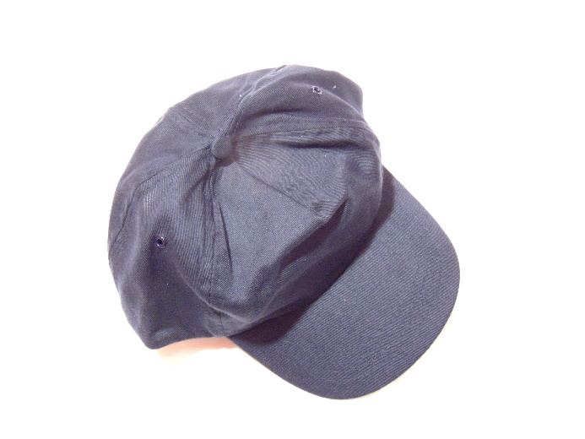

- Wymagania:

- Oferowany przedmiot zamówienia musi być fabrycznie nowy.
- Każdy egzemplarz wyrobu musi być oznakowany zgodnie z wymaganiami norm PN-EN ISO 13688:2013-12 lub norm równoważnych. Oznakowanie musi umożliwiać identyfikację wyrobu
i producenta oraz charakteryzować się trwałością w całym cyklu użytkowania wyrobu.
- Deklaracja zgodności UE/WE wystawiona przez producenta danego wyrobu lub jego upoważnionego przedstawiciela potwierdzająca, że wyrób jest zgodny z postanowieniami Rozporządzenia Parlamentu Europejskiego i Rady 2016/425 lub wcześniejszej obowiązującymi przepisami oraz normami PN-EN ISO 13688:2013-12 lub norm równoważnych.
- Oświadczenie producenta wyrobu, że oferowany wyrób nie jest szkodliwy dla zdrowia.
- Instrukcja użytkowania wyrobu.

Uwaga:

Dokumenty inne niż oświadczenia powinny być składane wyłącznie w oryginale lub kopii poświadczonej za zgodność z oryginałem. Poświadczenia za zgodność z oryginałem dokonuje odpowiednio wykonawca, podmiot, na którego zdolnościach lub sytuacji polega wykonawca, wykonawcy albo podwykonawca, w zakresie dokumentów, które każdego z nich dotyczą.
Zamawiający może żądać przedstawienia oryginału lub notarialnie poświadczonej kopii dokumentów, innych niż oświadczenia, wyłącznie wtedy, gdy złożona kopia dokumentu jest nieczytelna lub budzi wątpliwości co do jej prawdziwości. Dokumenty powinny być sporządzone w języku polskim, natomiast gdy są obcojęzyczne, należy przedstawić ich tłumaczenie na język polski.

Załącznik Nr 1o do SIWZ

KOMINIARKA ANTYELEKTROSTATYCZNA- ZAD.NR 16

- OPIS WYROBU

Kominiarka dzianinowa przeznaczona jest do stosowania na kopalni w strefach zagrożonych wybuchem. Zabezpiecza ona głowę i włosy przed zabrudzeniami oraz chroni przed wkręceniem włosów w wirujące części maszyn. Zakładana pod hełm chroni głowę przed drobnymi urazami mechanicznymi takimi jak stłuczenie, przecięcie, skaleczenie lub otarcie naskórka, chroni również przed miejscowym wychłodzeniem. Kominiarka winna być wykonana z dzianiny bawełnianej. W przedniej części kominiarki winien znajdować się jeden otwór na oczy i część twarzową. Kominiarki muszą spełniać wymagania normy PN-EN ISO 13688:2013-12, PN-EN 1149-5:2009 i PN-EN 14058:2018-02 lub norm równoważnych.

Rysunek przedstawiony poniżej ma charakter poglądowy.

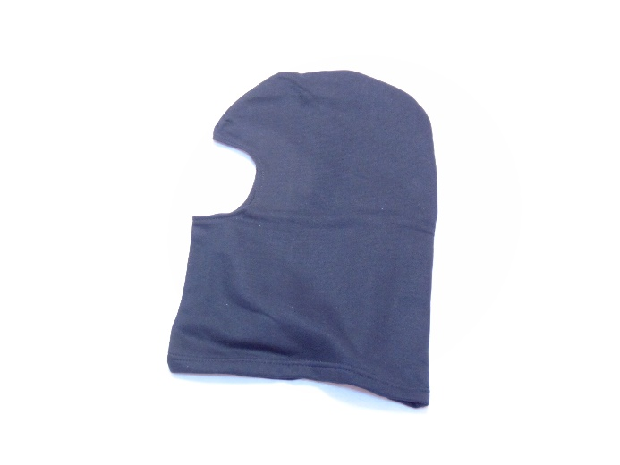

- Wymagania:

- Oferowany przedmiot zamówienia musi być fabrycznie nowy.
- Każdy egzemplarz wyrobu musi być oznakowany zgodnie z wymaganiami norm: PN-EN ISO 13688:2013-12, PN-EN 1149-5:2009 i PN-EN 14058:2018-02 lub norm równoważnych. Oznakowanie musi umożliwiać identyfikację wyrobu i producenta oraz charakteryzować się trwałością w całym cyklu użytkowania wyrobu.
- Deklaracja zgodności UE/WE wystawiona przez producenta danego wyrobu lub jego upoważnionego przedstawiciela potwierdzająca, że wyrób jest zgodny z postanowieniami Rozporządzenia Parlamentu Europejskiego i Rady 2016/425 lub wcześniejszej obowiązującymi przepisami oraz normami PN-EN ISO 13688:2013-12, PN-EN 1149-5:2009 i PN-EN 14058:2018-02 lub norm równoważnych.
- Oświadczenie wystawione przez wystawcę deklaracji zgodności UE/WE potwierdzające, że wyrób spełnia wymagania zawarte w § 221 rozporządzenia Ministra Energii z dnia 23 listopada 2016 r. w sprawie szczegółowych wymagań dotyczących prowadzenia ruchu podziemnych zakładów górniczych: „Niedopuszczalne jest stosowanie w atmosferze zagrożonej wybuchem środków ochrony indywidualnej oraz odzieży i obuwia roboczego mogących: 1) być źródłem iskry lub łuku elektrycznego, spowodowanych elektrycznością statyczną lub uderzeniem; 2) spowodować zapłon mieszaniny wybuchowej.”
- Ocena z badań, przeprowadzonych zgodnie z zapisami normy PN-EN 1149-5:2009 lub norm równoważnych, stwierdzająca możliwość stosowania wyrobu w środowisku pracy górniczej, wydana przez właściwą jednostkę akredytowaną lub notyfikowaną w zakresie badań elektrostatycznych, zawierająca potwierdzenie spełnienia przez wyrób wymagań przywołanej normy i zachowania przez wyrób właściwości antyelektrostatycznych do min. 50 prań.
- Oświadczenie producenta wyrobu, że oferowany wyrób nie jest szkodliwy dla zdrowia.
- Instrukcja użytkowania wyrobu.

Uwaga:

Dokumenty inne niż oświadczenia powinny być składane wyłącznie w oryginale lub kopii poświadczonej za zgodność z oryginałem. Poświadczenia za zgodność z oryginałem dokonuje odpowiednio wykonawca, podmiot, na którego zdolnościach lub sytuacji polega wykonawca, wykonawcy albo podwykonawca, w zakresie dokumentów, które każdego z nich dotyczą.
Zamawiający może żądać przedstawienia oryginału lub notarialnie poświadczonej kopii dokumentów, innych niż oświadczenia, wyłącznie wtedy, gdy złożona kopia dokumentu jest nieczytelna lub budzi wątpliwości co do jej prawdziwości. Dokumenty powinny być sporządzone w języku polskim, natomiast gdy są obcojęzyczne, należy przedstawić ich tłumaczenie na język polski.

Załącznik Nr 1 p do SIWZ

CZAPKA OCIEPLANA- ZAD.NR 17

- OPIS WYROBU

Czapka uszanka przeznaczona jest do stosowania na powierzchni kopalni. Zabezpiecza ona głowę i włosy przed zabrudzeniami oraz chroni przed miejscowym wychłodzeniem. Czas pracy w czapce, w pomieszczeniach o obniżonej temperaturze, zależy od temperatury otoczenia i aktywności pracownika. Czapka nie chroni przed urazami mechanicznymi takimi jak stłuczenie, przecięcie, skaleczenie lub otarcie naskórka. Czapka uszanka winna być wykonana z tkaniny drelichowej - min. 95% bawełny. Spodnia część czapki ma być ocieplona tkaniną bawełnianą (spełniającą rolę podszewki) i włókniną ocieplającą. Części czapki osłaniające czoło, kark i policzki winny być ocieplone naszytym dodatkowo sztucznym futrem. Wyrób musi spełniać wymagania norm PN-EN ISO 13688:2013-12 i PN-EN 14058:2018-02 lub norm równoważnych.

Rysunek przedstawiony poniżej ma charakter poglądowy.

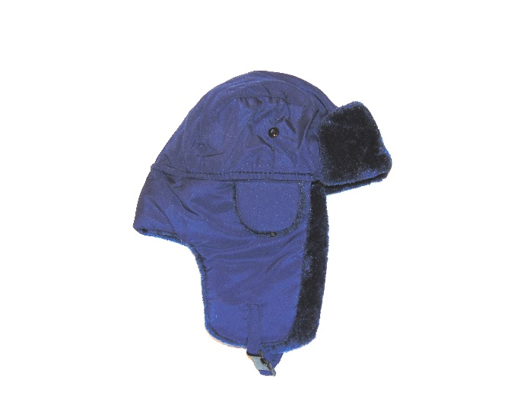

- Wymagania:

- Oferowany przedmiot zamówienia musi być fabrycznie nowy.
- Każdy egzemplarz wyrobu musi być oznakowany zgodnie z wymaganiami norm PN-EN ISO 13688:2013-12:2006 i PN-EN 14058:2018-02 lub norm równoważnych. Oznakowanie musi umożliwiać identyfikację wyrobu i producenta oraz charakteryzować się trwałością w całym cyklu użytkowania wyrobu.
- Deklaracja zgodności UE/WE wystawiona przez producenta danego wyrobu lub jego upoważnionego przedstawiciela potwierdzająca, że wyrób jest zgodny z postanowieniami Rozporządzenia Parlamentu Europejskiego i Rady 2016/425 lub wcześniejszej obowiązującymi przepisami oraz normami PN-EN ISO 13688:2013-12:2006 i PN-EN 14058:2018-02 lub norm równoważnych.
- Oświadczenie producenta wyrobu, że oferowany wyrób nie jest szkodliwy dla zdrowia.
- Instrukcja użytkowania wyrobu.

Uwaga:

Dokumenty inne niż oświadczenia powinny być składane wyłącznie w oryginale lub kopii poświadczonej za zgodność z oryginałem. Poświadczenia za zgodność z oryginałem dokonuje odpowiednio wykonawca, podmiot, na którego zdolnościach lub sytuacji polega wykonawca, wykonawcy albo podwykonawca, w zakresie dokumentów, które każdego z nich dotyczą.
Zamawiający może żądać przedstawienia oryginału lub notarialnie poświadczonej kopii dokumentów, innych niż oświadczenia, wyłącznie wtedy, gdy złożona kopia dokumentu jest nieczytelna lub budzi wątpliwości co do jej prawdziwości. Dokumenty powinny być sporządzone w języku polskim, natomiast gdy są obcojęzyczne, należy przedstawić ich tłumaczenie na język polski.

Załącznik Nr 1r do SIWZ

CHUSTKA DAMSKA- ZAD.NR 18

- OPIS WYROBU

Chustka na głowę damska przeznaczona jest do stosowania na powierzchni kopalni. Zabezpiecza ona głowę i włosy przed zabrudzeniami oraz chroni przed słońcem. Chustka nie chroni przed urazami mechanicznymi takimi jak stłuczenie, przecięcie, skaleczenie lub otarcie naskórka. Chustka na głowę damska winna być wykonana w 100% z bawełny - min. 80 x 80 cm. Wyrób musi spełniać wymagania norm PN-EN ISO 13688:2013-12 lub norm równoważnych.

Rysunek przedstawiony poniżej ma charakter poglądowy.

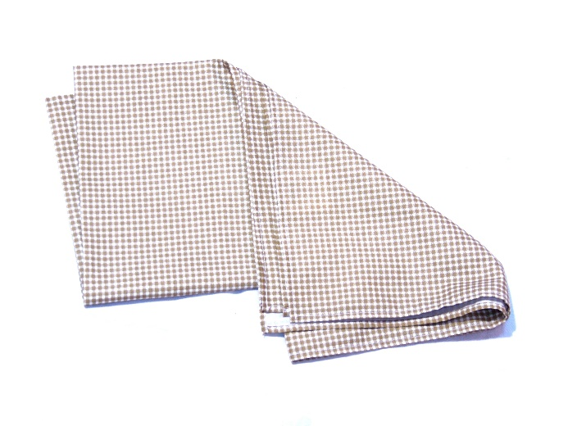

- Wymagania:

- Oferowany przedmiot zamówienia musi być fabrycznie nowy.
- Każdy egzemplarz wyrobu musi być oznakowany zgodnie z wymaganiami norm PN-EN ISO 13688:2013-12 lub norm równoważnych. Oznakowanie musi umożliwiać identyfikację wyrobu
i producenta oraz charakteryzować się trwałością w całym cyklu użytkowania wyrobu.
- Deklaracja zgodności UE/WE wystawiona przez producenta danego wyrobu lub jego upoważnionego przedstawiciela potwierdzająca, że wyrób jest zgodny z postanowieniami Rozporządzenia Parlamentu Europejskiego i Rady 2016/425 lub wcześniejszej obowiązującymi przepisami oraz normami PN-EN ISO 13688:2013-12 lub norm równoważnych.
- Oświadczenie producenta wyrobu, że oferowany wyrób nie jest szkodliwy dla zdrowia.
- Instrukcja użytkowania wyrobu.

Uwaga:

Dokumenty inne niż oświadczenia powinny być składane wyłącznie w oryginale lub kopii poświadczonej za zgodność z oryginałem. Poświadczenia za zgodność z oryginałem dokonuje odpowiednio wykonawca, podmiot, na którego zdolnościach lub sytuacji polega wykonawca, wykonawcy albo podwykonawca, w zakresie dokumentów, które każdego z nich dotyczą.
Zamawiający może żądać przedstawienia oryginału lub notarialnie poświadczonej kopii dokumentów, innych niż oświadczenia, wyłącznie wtedy, gdy złożona kopia dokumentu jest nieczytelna lub budzi wątpliwości co do jej prawdziwości. Dokumenty powinny być sporządzone w języku polskim, natomiast gdy są obcojęzyczne, należy przedstawić ich tłumaczenie na język polski.

Załącznik nr 2 do SIWZ

FORMULARZ OFERTOWY DO POBRANIA W PROFILU NABYWCY NA STRONIE INTERNETOWEJ POD ADRESEM: https://efo.coig.biz

Dostawa odzieży roboczej do WĘGLOKOKS KRAJ Sp. z o.o. KWK Bobrek – Piekary w 2020 roku (gr. materiałowa 181-1)
(Nr sprawy: PRZZ/2329)

UWAGA !

WYPEŁNIONY, WYDRUKOWANY i PODPISANY PRZEZ OSOBY REPREZENTUJĄCE WYKONAWCĘ FORMULARZ OFERTOWY NALEŻY DOŁĄCZYĆ DO SKŁADANEJ OFERTY W WERSJI PAPIEROWEJ.

Załącznik nr 3 do SIWZ

WYKAZ PARAMETRÓW TECHNICZNO – UŻYTKOWYCH OFEROWANEGO PRZEDMIOTU ZAMÓWIENIA, SPEŁNIENIA WYMAGAŃ PRAWNYCH, WYKAZ ZAŁĄCZONYCH DOKUMENTÓW POTWIERDZAJĄCYCH SPEŁNIANIE PRZEZ OFEROWANE DOSTAWY WYMAGAŃ OKREŚLONYCH PRZEZ ZAMAWIAJĄCEGO

              - Parametry techniczno – użytkowe oferowanego przedmiotu zamówienia:
- zgodnie z warunkami określonymi w Załącznikach Nr 1a – 1r do SIWZ
Nr części | Nazwa przedmiotu zamówienia | Oferowane przez Wykonawcę TAK/NIE**
1 | SKARPETY PRZEMYSŁOWE
2 | SPODENKI
3 | SPODENKI DŁUGIE
4 | KOSZULKA BAWEŁNIANA Z KRÓTKIM RĘKAWEM
5 | FARTUCH DAMSKI PŁÓCIENNY
6 | KOSZULA FLANELOWA
7 | BLUZA
8 | BLUZA DLA OSÓB DOZORU
9 | SPODNIE WZMOCNIONE
10 | SPODNIE DLA OSÓB DOZORU
11 | BEZRĘKAWNIK
12 | SPODNIE OCIEPLANE
13 | BLUZA OCIEPLANA
14 | ONUCA FLANELOWA
15 | CZAPKA DRELICHOWA DŹOKEJKA 100% BAWEŁNY ODZIEŻ ROBOCZA
16 | KOMINIARKA
17 | CZAPKA USZANKA
18 | CHUSTKA NA GŁOWĘ DAMSKA 100% BAWEŁNY MIN.80X80CM ODZIEŻ ROBOCZA

              - Przedmiot oferty spełnia następujące wymagania prawne:

- Zgodnie z warunkami określonymi w Załącznikach Nr 1a – 1r do SIWZ,

- Oświadczam, że oferowany przedmiot zamówienia jest wolny od wad prawnych i nie naruszający praw majątkowych osób trzecich. W przypadku wystąpienia przez osobę trzecią z jakimkolwiek roszczeniem przeciwko Zamawiającemu wynikającym z naruszenia przez zaoferowany przedmiot zamówienia praw tej osoby, w tym praw wynikających z tytułu własności przemysłowej, zobowiązuję się do poniesienia (zwrotu Zamawiającemu) wszystkich kosztów i wydatków z tym związanych, wliczając w to koszty zapłacone przez Zamawiającego na rzecz osób trzecich, których prawa zostały naruszone.

- Przedmiot zamówienia jest fabrycznie nowy.

- Załączone do oferty dokumenty potwierdzające spełnienie przez oferowane dostawy wymagań określonych przez Zamawiającego:

- Dokument potwierdzający dostarczenie wzorów do niniejszego postępowania – zgodnie z Załącznikiem Nr 4 SIWZ.

- strona oferty ………………….

- Oświadczenie producenta lub upoważnionego przedstawiciela, iż oferowany wyrób spełnia wymagania prawa polskiego i Unii Europejskiej w zakresie wprowadzenia na rynek - zgodnie
ze wzorem Załącznika Nr 5 do SIWZ.

- strona oferty ………………….

D. ***Oświadczenie:
Oświadczam, że informacje znajdujące się na stronie strona nr …….……..…….,stanowią informacje będące tajemnicą przedsiębiorstwa w rozumieniu przepisów Ustawy z dnia 16 kwietnia 1993 roku o zwalczaniu nieuczciwej konkurencji (j. t. Dz. U. z 2019 .1010t.j. ) tj. spełniają łącznie trzy warunki:
      - informacja ma charakter ………………….. (techniczny, technologiczny, organizacyjny przedsiębiorstwa lub posiada wartość gospodarczą),
      - nie została ujawniona do wiadomości publicznej,
      - podjęto w stosunku do niej niezbędne działania w celu zachowania poufności.

Faktyczne okoliczności potwierdzające zasadność objęcia informacji tajemnicą przedsiębiorstwa:

Ad. 1 ……………………………………………………………………………………………………
Ad 2 …..…………………………………………………………………………………………………

.......................................................................................
(pieczęć i podpisy osoby/osób upoważnionych
do reprezentowania Wykonawcy)

* odpowiednie skreślić.
** wpisać własne dane
*** wypełnić jeżeli dotyczy

Załącznik Nr 4 do SIWZ

________________, dnia _____________

Przedmiot postępowania:
Dostawa odzieży roboczej dla WĘGLOKOKS KRAJ Sp. z o.o. KWK Bobrek - Piekary w 2020 roku (grupa materiałowa: 181-1) ( PRZZ/2329)

Niniejszym potwierdza się, że przedstawiciel firmy:

__________________________________________________________________________
Nazwa

__________________________________________________________________________
Adres

w dniu ______________________ dostarczył do Magazynu odzieżowego* WĘGLOKOKS KRAJ Sp. z o.o. KWK Bobrek – Piekary, Ruch Bobrek, ul. Konstytucji 76, 41-905 Bytom, wymagane wzory odpowiednio zabezpieczone i opisane, celem:
- przeprowadzenia badań eksploatacyjnych ustalonych w Załącznikach Nr 1a do Nr 1 r do SIWZ*
- porównania z przyszłymi dostawami (po zawarciu umowy)*

* niepotrzebne skreślić

………………………………………………….
(podpis i pieczęć osoby upoważnionej
ze strony Zamawiającego)

Załącznik Nr 5 do SIWZ

Oświadczenie dotyczące przedmiotu oferty

  - Wykonawca, a w przypadku oferty wspólnej Pełnomocnik:

_____________________________________________________________________________________

_____________________________________________________________________________________
(pełna nazwa i adres)

- Nazwa wyrobu:

_________________________________________________________________________________
(nazwa, nazwa handlowa, typ, odmiana, gatunek, klasa, itp.)

- Producent wyrobu: __________________________________________________________________

_________________________________________________________________________________
- Posiadane dokumenty, odniesienia:

_________________________________________________________________________________

  - Oświadczenie producenta lub upoważnionego przedstawiciela, iż oferowany wyrób spełnia wymagania prawa polskiego i Unii Europejskiej w zakresie wprowadzenia na rynek.
  - Oświadczam, że przedmiot zamówienia dostarczony będzie w opakowaniu jednorazowym nie podlegającym zwrotowi.*) lub Oświadczam, że przedmiot zamówienia dostarczony będzie w opakowaniu zwrotnym tj.: ……………………………………………………………………………….. **)
(jeżeli dotyczy Wypełnia Wykonawca określając rodzaj opakowania)

*) W przypadku braku informacji o rodzaju opakowania Zamawiający traktował będzie opakowanie, jako opakowanie jednorazowe nie podlegające zwrotowi.
**) Niepotrzebne skreślić

…………………..………………..…………………………………….……….
E-mail do obsługi zamówień generowanych w portalu Dostawcy ( LDO )

___________________________________________
(pieczęć i podpis/y osoby/osób upoważnionych
do reprezentowania Wykonawcy)

Załącznik Nr 6 do SIWZ

Miejscowość ………………………. Data ……………………….

PEŁNA NAZWA WYKONAWCY

--------------------------------------------------------------------------
--------------------------------------------------------------------------
--------------------------------------------------------------------------

OŚWIADCZENIE WYKONAWCY WSPÓLNIE UBIEGAJĄCEGO
SIĘ O ZAMÓWIENIE

Oświadczam, że :
    - nie jestem w stanie likwidacji lub upadłości albo jestem w stanie upadłości lub likwidacji oraz o ogłoszeniu upadłości zawarłem układ zatwierdzony prawomocnym postanowieniem sądu, a układ nie przewiduje zaspokojenia wierzycieli poprzez likwidację majątku upadłego,
    - nie zalegam z uiszczaniem podatków, opłat, składek na ubezpieczenie społeczne i zdrowotne albo zalegam z uiszczaniem podatków, opłat lub składek na ubezpieczenia społeczne i zdrowotne oraz uzyskałem przewidziane prawem zwolnienie, odroczenie lub rozłożenie na raty zaległych płatności lub wstrzymanie w całości wykonania decyzji właściwego organu,
    - będę ponosił solidarną odpowiedzialność za wykonanie przedmiotu zamówienia.

......................................................................................................
(pieczęć i podpis/y osoby/osób upoważnionych
do reprezentowania Wykonawcy)

Wypełnia każdy z Wykonawców wspólnie składających ofertę.

Załącznik nr 7 do SIWZ

Miejscowość __________________ Data ________________

PEŁNA NAZWA WYKONAWCY

OŚWIADCZENIE WYKONAWCY

Działając w imieniu Wykonawcy/Wykonawców występujących wspólnie oświadczam, że:

1. jestem:*
- czynnym podatnikiem podatku od towarów i usług o numerze identyfikacyjnym NIP:
………………….…….………..….. i jestem uprawnionym do wystawiania faktur,

- zwolnionym podatnikiem podatku od towarów i usług.

2. moim właściwym urzędem skarbowym jest:

nazwa: ………………………………………………………………………………………………………..

adres: ………………………………………………………………………………………………………..

3. posiadam status:*
- mikroprzedsiębiorcy
- małego przedsiębiorcy
- średniego przedsiębiorcy
- dużego przedsiębiorcy

w rozumieniu ustawy z dnia 8 marca 2013 r. o przeciwdziałaniu nadmiernym opóźnieniom
w transakcjach handlowych.

......................................................................................................
(pieczęć i podpis/y osoby/osób upoważnionych
do reprezentowania Wykonawcy)

* wybrać właściwą opcję

Załącznik Nr 8 do SIWZ

Istotne postanowienia, które zostaną wprowadzone do umowy

Nr e - RU
WĘGLOKOKS KRAJ Sp. z o.o.

Umowa

zawarta w dniu …. . …. .2020r. w Piekarach Śląskich pomiędzy (dalej jako: „Umowa”):
WĘGLOKOKS KRAJ Spółka z o.o. 41-940 Piekary Śląskie, ul. Gen. Jerzego Ziętka, zarejestrowaną w Sądzie Rejonowym w Gliwicach, X Wydział Gospodarczy i wpisaną do Krajowego Rejestru Sądowego – Rejestru Przedsiębiorstw pod nr KRS 0000080618, NIP 653-000-48-65, REGON 270034633, BDO 000012274, wysokość kapitału zakładowego: 173.321.000,00 zł, zwaną w treści Umowy Zamawiającym, w imieniu i na rzecz, którego działają:

- ........................................................................................................................................................................
- ........................................................................................................................................................................
a
Firmą:
…………………………………………………………………………………………………………………..………..., zarejestrowaną w ………… pod numerem KRS ………….., będącą podatnikiem VAT i posiadającą numer identyfikacyjny NIP …….……, REGON ……….… wysokość kapitału zakładowego – ……………… PLN., zwaną w treści umowy „Wykonawcą”, w imieniu i na rzecz którego działają:

- ........................................................................................................................................................................
- ........................................................................................................................................................................

§ 1.
Podstawa zawarcia umowy
Podstawę zawarcia umowy stanowią:
- Protokół końcowy potwierdzający wynik postępowania o udzielenie zamówienia przeprowadzonego w trybie przetargu nieograniczonego pn.: Dostawa odzieży roboczej do WĘGLOKOKS KRAJ Sp. z o.o. KWK Bobrek – Piekary w 2020 roku (gr. materiałowa 181-1) -PRZZ/2329.
- Oferta złożona przez Wykonawcę.
- Specyfikacja Istotnych Warunków Zamówienia (SIWZ).

§ 2.
Przedmiot umowy
- Przedmiotem umowy jest dostawa odzieży roboczej do WĘGLOKOKS KRAJ Sp. z o.o. KWK Bobrek – Piekary w 2020 roku (gr. materiałowa 181-1)
- Wykonawca oświadcza, że świadczenie przedmiotowej dostawy odpowiada wszystkim wymaganiom Załącznika nr 1 do SIWZ.
- Zakres świadczenia wynikający z niniejszej umowy jest tożsamy ze zobowiązaniem zawartym
w ofercie Wykonawcy.
§ 3.
Cena i warunki płatności
- Wartość umowy nie przekroczy:
  - Wartość netto ....................zł,
  - stawka VAT – zgodnie z obowiązującymi przepisami w okresie realizacji umowy.
- Suma wartości zamówień wystawionych przez Zamawiającego nie może przekroczyć wartości umowy. Wartość odebranego towaru, którą zapłaci Zamawiający zostanie ustalona w oparciu o ceny jednostkowe netto uzyskane w postępowaniu o udzielenie zamówienia.
- Ceny jednostkowe netto zgodnie z Załącznikiem nr…… do Umowy.
- Oferowany towar jest fabrycznie nowy, wolny od wad prawnych i fizycznych i nie narusza praw majątkowych osób trzecich oraz jest zgodny ze złożoną ofertą. W przypadku wystąpienia przez osobę trzecią z jakimkolwiek roszczeniem przeciwko Zamawiającemu wynikającym z naruszenia praw autorskich, praw własności przemysłowej lub know-how przez przedmiot zamówienia, Wykonawca zobowiązuje się przystąpić do sprawy niezwłocznie po zawiadomieniu go przez Zamawiającego, a także ponieść wszystkie koszty z tym związane, wliczając w to koszty zapłacone przez Zamawiającego na rzecz osób trzecich, których prawa zostały naruszone.
- Wartość umowy netto zawartej w wyniku postępowania o udzielenie zamówienia prowadzonego zgodnie z Regulaminem udzielania zamówień w WĘGLOKOKS KRAJ Sp. z o.o., w tym lub aukcji elektronicznej (art.70 kc) zawiera wszelkie koszty, w tym: ewentualne opłaty celno-graniczne, koszty dostawy do magazynów Zamawiającego łącznie z ubezpieczeniem na czas transportu oraz koszty opakowania nie przewidzianego do zwrotu i oznakowania towaru.
- Wykonawcy nie przysługuje żadne dodatkowe/uzupełniające wynagrodzenie z tytułu realizacji umowy. Zamawiający, pomimo dochowania należytej staranności, z uwagi na charakter prowadzonej działalności nie zapewnia realizacji umowy w pełnym zakresie. W przypadku, kiedy zrealizowana faktyczna wartość umowy netto będzie niższa od wartości netto umowy, Wykonawcy nie przysługuje jakiekolwiek wynagrodzenie oraz jakiekolwiek roszczenie odszkodowawcze z tytułu niezrealizowanej części umowy.
- W sytuacjach powodujących konieczność odbioru towaru przez Zamawiającego z winy Wykonawcy, Zamawiający obciąży Wykonawcę kosztami transportu w wysokości poniesionej przez Zamawiającego.
- Dla określenia ilości oraz terminu dostaw, Zamawiający składać będzie Wykonawcy stosowne zamówienia. Uważa się za skuteczne następujące formy i sposoby przekazywania zamówień Wykonawcy przez Zamawiającego:
      - w formie elektronicznej (opublikowanie zamówienia w Portalu Dostawcy), lub
      - przesłanie zamówienia faksem, lub
      - przesłanie zamówienia pocztą elektroniczną w formacie pdf.
- W przypadku przekazywania zamówień w formie elektronicznej zamówienia publikowane będą w „Portalu Dostawcy” co jest równoznaczne z dostarczeniem zamówienia. Operacja ta połączona jest z automatycznym wysyłaniem Wykonawcy informacji o opublikowania zamówienia na adres poczty elektronicznej Wykonawcy. Ewentualna zmiana adresu e-mail nastąpi na pisemny wniosek Wykonawcy. Przedmiotowa zmiana nie wymaga aneksu do umowy.
- Zapłata ceny następuje na podstawie prawidłowo wystawionej faktury. Faktury niespełniające wymagań określonych w niniejszym paragrafie nie będą akceptowane przez Zamawiającego,
- Faktury za realizację przedmiotu zamówienia Wykonawca wystawiać będzie Zamawiającemu w terminie wynikającym z właściwych przepisów na podstawie dokumentu odbioru przedmiotu zamówienia potwierdzonego przez magazyn Zamawiającego
- Wykonawca wystawiając fakturę zobowiązany jest do dokonania opisu przedmiotu umowy w sposób rzetelny, zgodny z umową i stanem rzeczywistym, w sposób zgodny z nazewnictwem stosowanym w Polskiej Klasyfikacji Wyrobów i Usług (PKWiU), ponadto nazwa towaru na fakturze powinna być zgodna z nazwą asortymentu określonego w umowie i zamówieniu.
- W przypadku realizacji przedmiotu umowy przez Wykonawcę składającego się z wielu podmiotów, wszystkie podmioty działające łącznie jako Wykonawca ponoszą solidarną odpowiedzialność wobec Zamawiającego za realizację przedmiotu umowy.
- W przypadku gdy Wykonawcą jest konsorcjum firm Strony zgodnie ustalają, że wszelkie rozliczenia z tytułu realizacji umowy, tak od strony wzajemnych należności jak i zobowiązań odbywać się będą wyłącznie pomiędzy Zamawiającym, a …………… Rozliczenia pomiędzy członkami konsorcjum z tytułu realizacji umowy odbywać się będą w ramach ich wewnętrznych uzgodnień, bez udziału Zamawiającego a dokonana przez Zamawiającego zapłata na rzecz lidera konsorcjum wyczerpuje roszczenia pozostałych członków konsorcjum z tytułu należnego wynagrodzenia za realizację przedmiotu umowy.
- W przypadku umowy z Wykonawcami nie tworzącymi konsorcjum firm Strony zgodnie ustalają, że wszelkie rozliczenia z tytułu realizacji umowy tak od strony wzajemnych należności jak i zobowiązań odbywać się będą wyłącznie pomiędzy Zamawiającym, a przedstawicielem Wykonawcy określonym w ofercie i/lub umowie. Rozliczenia pomiędzy pozostałymi podmiotami będącymi Wykonawcami z tytułu realizacji umowy odbywać się będą w ramach ich wewnętrznych uzgodnień, bez udziału Zamawiającego a dokonana przez Zamawiającego zapłata na rzecz określonego w ofercie i/lub umowie przedstawiciela Wykonawcy wyczerpuje roszczenia pozostałych podmiotów będących Wykonawcami z tytułu należnego wynagrodzenia za realizację przedmiotu umowy.
- Fakturę należy wystawić na:
WĘGLOKOKS KRAJ Sp. z o. o., 41-940 Piekary Śląskie, ul. Gen. Jerzego Ziętka
z dopiskiem w treści – dot. KWK Bobrek – Piekary, Ruch Bobrek lub Ruch Piekary i przesłać na powyższy adres.
- W przypadku gdy zostało podpisane porozumienie o przesyłaniu faktur drogą elektroniczną, fakturę należy wysyłać na adres wskazany w porozumieniu.
- Wykonawca jest zobowiązany do dołączenia do wystawionej faktury kopię dokumentu, o którym mowa w ust. 11, a na podstawie którego została wystawiona faktura.
- Faktury muszą być wystawione w języku i w walucie polskiej, zawierać numer umowy, pod którym umowa została wprowadzona do elektronicznego rejestru umów prowadzonym przez Zamawiającego oraz numer zamówienia.
- Wszelkie płatności dokonywane będą przelewem na rachunek rozliczeniowy wskazany przez Wykonawcę na fakturze.
- Termin płatności faktur dokumentujących zobowiązania wynikające z umowy wynosi 60 dni kalendarzowych od daty wpływu faktury do Zamawiającego. Wyklucza się stosowanie zaliczek i przedpłat.
- Wykonawca dokona zarachowania wpłaty ceny/wynagrodzenia w pierwszej kolejności na poczet należności głównej wskazanej w tytule przelewu (art. 451 § 1 KC nie stosuje się).
- Numer rachunku rozliczeniowego Wykonawcy będzie wskazywany każdorazowo tylko i wyłącznie na fakturach.
- Zmiana numeru rachunku rozliczeniowego Wykonawcy umieszczonego na złożonej u Zamawiającego fakturze nie stanowi zmiany umowy i jest możliwa tylko i wyłącznie poprzez złożenie Zamawiającemu faktury korygującej.
- Rozporządzanie wierzytelnościami wynikającymi z umowy (należność główna, należność uboczna, w tym odszkodowania, kary umowne i inne), w tym w szczególności zabezpieczenie, zastaw, przewłaszczenie, obciążenie, zbycie) wymagają pisemnej zgody Zamawiającego pod rygorem nieważności.
- Wykonawca zobowiązany jest do umieszczenia na każdej fakturze informacji o następującej treści: „Rozporządzanie wierzytelnością wymaga uprzedniej zgody Węglokoks Kraj Sp. z o.o.”.
- Zapłata faktury korygującej nastąpi w terminie do 30 dni kalendarzowych od daty jej dostarczenia do Zamawiającego, jednak nie wcześniej niż w terminie płatności faktury pierwotnej.
- Zamawiający jest uprawniony do dokonywania potrąceń wzajemnych wierzytelności wymagalnych i niewymagalnych. Potrącenie umowne wywołuje skutek z chwilą doręczenia oświadczenia przez Zamawiającego o potrąceniu.
- Strony ustalają jako datę zapłaty przez Zamawiającego datę obciążenia rachunku bankowego Zamawiającego.
- Zamawiający oświadcza, że będzie realizować płatności za faktury z zastosowaniem mechanizmu p0odzielonej płatności, tzw. split payment.
- Wykonawca oświadcza, iż numer rachunku rozliczeniowego wskazany na fakturze jest rachunkiem dla którego zgodnie z rozdziałem 3a ustawy z dnia 29 sierpnia 1997 r. - Prawo bankowe (Dz. U. z 2019 r. poz. 2357ze zm.) prowadzony jest rachunek VAT.
- W przypadku gdy rachunek rozliczeniowy Wykonawcy nie figuruje w rejestrze podatników VAT prowadzonym przez Szefa Krajowej Administracji Skarbowej, Zamawiający jest uprawniony do złożenia zawiadomienia, o którym mowa wart. 117ba § 3 Ustawy z dnia 29 sierpnia1997 r. Ordynacja podatkowa (Dz. U. z 2019 poz. 900 ze zm.).
- Zamawiający oświadcza, że jest czynnym podatnikiem podatku od towarów i usług o numerze identyfikacyjnym NIP 653 000 48 65.
- Wykonawca oświadcza, że:
    - jest czynnym podatnikiem podatku od towarów i usług o numerze identyfikacyjnym NIP …………….. i jest uprawnionym do wystawiania faktur
    - lub jest zwolnionym podatnikiem podatku od towarów i usług
- Jeżeli którakolwiek ze Stron przestanie być czynnym podatnikiem podatku od towarów i usług jest zobowiązana do niezwłocznego poinformowania o tym drugiej Strony.
- Zamawiający oświadcza, że jego właściwym urzędem skarbowym jest Pierwszy Śląski Urząd Skarbowy w Sosnowcu ul. Braci Mieroszewskich 97.
- Wykonawca oświadcza, że jego właściwym urzędem skarbowym jest :………………………………....
- W przypadku zmiany właściwych urzędów skarbowych wskazanych powyżej Strony zobowiązane są do pisemnego poinformowania drugiej Strony o zmianie w terminie do 7 dni od daty dokonania zmiany.
- Zamawiający oświadcza, że posiada status dużego przedsiębiorcy w rozumieniu ustawy z dnia 8 marca 2013 r. o przeciwdziałaniu nadmiernym opóźnieniom w transakcjach handlowych.
- Wykonawca oświadcza, że posiada status ……………… przedsiębiorcy w rozumieniu ustawy z dnia 8 marca 2013 r. o przeciwdziałaniu nadmiernym opóźnieniom w transakcjach handlowych.
- Strony zobowiązane są niezwłocznie informować drugą Stronę o każdej zmianie statusu, o którym mowa w ust. 39,40 powyżej.
- W przypadku opóźnień w płatnościach kwestia regulowania ewentualnych odsetek będzie przedmiotem odrębnych negocjacji.
§ 4
Termin obowiązywania umowy
- Umowa obowiązywać będzie …………………………………
- Zamówienie nie może być doręczone później niż w ostatnim dniu obowiązywania umowy.
- Termin realizacji dostaw – ………od daty wysłania zamówienia drogą elektroniczną.

§ 5
Gwarancja i postępowanie reklamacyjne
- Wykonawca udziela…………..miesięcy gwarancji od daty dostawy do magazynu Zamawiającego.
- W uzasadnionych przypadkach Zamawiający przeprowadza postępowanie reklamacyjne. Termin zapłaty za dostarczone, objęte postępowaniem reklamacyjnym towary, zostaje wtedy wydłużony o okres postępowania reklamacyjnego.
- W przypadku dostarczenia towaru wadliwego, w tym z wadą ukrytą, Zamawiający złoży Wykonawcy pisemną reklamację. Wykonawca zobowiązany jest w terminie do 3 dni roboczych, pod rygorem naliczenia kar umownych, reklamację rozpatrzyć i udzielić Zamawiającemu pisemnej odpowiedzi czy reklamację uznaje i wskazać sposób jej załatwienia. Bieg terminu rozpoczyna od dnia następnego po dniu przekazania, drogą faksową lub elektroniczną, przez Zamawiającego reklamacji do Wykonawcy.
- Po stwierdzeniu konieczności wycofania z użytkowania dostarczonego towaru z powodu wad zostaną przeprowadzone oględziny w obecności przedstawiciela Wykonawcy.
            - W przypadku uznania reklamacji Wykonawca zobowiązany jest dostarczyć, w terminie do 3 dni roboczych od daty uznania reklamacji, towar wolny od wad, pod rygorem naliczenia kar umownych zgodnie z zapisami § 10.
            - W przypadku rozbieżności stanowisk, co do uznania reklamacji, Zamawiający może zlecić wykonanie badań specjalistycznej jednostce badawczej.
            - W przypadku uzyskania wyników badań potwierdzających wady towaru koszty badań ponosi Wykonawca, który zobowiązany jest do dostarczenia, w terminie do 3 dni roboczych od powzięcia wiadomości o w/w wynikach, towaru spełniającego wymogi określone przez Zamawiającego w postępowaniu, pod rygorem naliczenia kar umownych zgodnie z zapisami § 10.
Wysokość kosztów badań określi każdorazowo specjalistyczna jednostka badawcza.
            - Wymieniony w ramach gwarancji towar winien zostać objęty nową gwarancją na takich samych zasadach jak przedmiot Umowy.
§ 6
Badania kontrolne
            - Zamawiający zastrzega sobie prawo przeprowadzania w dowolnym terminie, w czasie obowiązywania umowy, badań kontrolnych zakupionego i dostarczonego towaru w zakresie jego zgodności z deklarowanymi przez Wykonawcę umowy parametrami technicznymi i jakościowymi oraz wydanymi certyfikatami przez:
  - akredytowaną jednostkę uprawnioną do certyfikowania wyrobów, lub
  - akredytowane przez Polskie Centrum Akredytacji laboratorium badawcze, lub
  - laboratorium badawcze posiadające potwierdzenie kompetencji wydane przez jednostkę uprawnioną do certyfikowania wyrobów, uprawnione do badania towarów stanowiących przedmiot umowy.
            - Zamawiający zastrzega sobie prawo ustalania zakresu badań towarów objętych kontrolą.
            - Pobranie próbki towaru do badań kontrolnych nastąpi w drugim dniu roboczym licząc od daty zawiadomienia Wykonawcy drogą faksową lub elektroniczną.
Zawiadomienie będzie zawierało informację o:
  - rodzaju towaru objętego badaniem kontrolnym,
  - numerze dowodu dostawy partii materiałów lub wyrobu lub części zamiennych maszyn/urządzeń podlegających badaniom kontrolnym
  - magazynie, w którym zostanie pobrana próbka towaru,
  - terminie pobrania próbki do badań kontrolnych i jej wielkości wskazując jednocześnie Jednostkę, której zlecono ich przeprowadzenie.
Za oznaczenie i zabezpieczenie reprezentatywnej partii towaru, do czasu pobrania próbki towaru do badań kontrolnych, w sposób uniemożliwiający ingerencję osób trzecich odpowiada Zamawiający.
            - Wykonawcy przysługuje prawo uczestniczenia w pobieraniu próbki towaru do badań oraz jej oznaczenia w dogodny dla niego sposób.
Wykonawcy i Zamawiającemu nie przysługuje prawo uczestniczenia w procesie badawczym organizowanym i przeprowadzanym przez specjalistyczną jednostkę badawczą, o której mowa w ust. 1.
- Z pobrania próbki towaru do badań kontrolnych sporządza się stosowny protokół zawierający, co najmniej, informacje określone w ust. 3, który podpisują:
  - Kierownik Działu Gospodarki Materiałowej i Magazynowej lub osoba przez niego wyznaczona,
  - przedstawiciel Wykonawcy umowy.
- Protokół, o którym mowa w ust. 5, sporządza się w trzech egzemplarzach. Oryginał zatrzymuje Zamawiający, a jedną z kopii otrzymuje przedstawiciel Wykonawcy obecny przy pobieraniu próbek towaru do badań.
- W przypadku nieobecności przedstawiciela Wykonawcy przy pobieraniu próbki towaru do badań, protokół, o którym mowa w ust. 5, sporządza się bez jego podpisu, a Wykonawcy nie przysługuje prawo wniesienia zastrzeżeń dotyczących sposobu jej pobierania.
- Przekazanie próbki do badań jednostce wymienionej w ust. 1 następuje za potwierdzeniem odbioru wskazującym datę odbioru, ilość i nazwę przekazanego do badań towaru oraz nazwisko i imię osoby odbierającej próbkę do badań.
- W przypadku wydania przez specjalistyczną jednostkę badawczą, o której mowa w ust. 1 opinii stwierdzającej niezgodność próbki towaru z wymaganiami określonymi w ust. 1, Zamawiający niezwłocznie poinformuje o tym fakcie Wykonawcę, drogą faksową lub elektroniczną .
- W przypadku wystąpienia okoliczności, o których mowa w ust. 9:
  - Wykonawca zobowiązany jest do dostarczenia w terminie określonym w umowie, licząc od daty powiadomienia, towaru wolnego od wad w ilości równej wielkości nierozchodowanej dostaw, o której mowa w ust. 3 pkt 2, pod rygorem naliczenia kar umownych zgodnie z zapisami § 10,z zastrzeżeniem ust. 12,
  - Wykonawca, na podstawie faktury wystawionej przez Zamawiającego, ponosi koszty towaru zużytego do badań, jego dostarczenia do podmiotu przeprowadzającego badania oraz ich przeprowadzenia i wydania opinii,
  - Zamawiający może zlecić, powtórne badania kontrolne próbki tożsamego towaru z losowo wybranej dostawy dostarczonej do magazynu wybranego Oddziału,
  - Wykonawca ponosi koszty towaru zużytego do powtórnych badań, o których mowa w pkt 3, jego dostarczenia do podmiotu przeprowadzającego badania oraz ich przeprowadzenia i wydania opinii, niezależnie od uzyskanych wyników,
  - dwukrotne negatywne wyniki badań wydane przez specjalistyczną jednostkę badawczą, o której mowa w ust. 1 mogą stanowić przesłankę do odstąpienia od umowy z przyczyn leżących po stronie Wykonawcy i nie dokonania zapłaty za wadliwą partię towaru.
- Towar obarczony wadą, potwierdzoną opinią specjalistycznej jednostki badawczej, o której mowa
w ust. 1, podlega zwrotowi na rzecz Wykonawcy jego transportem i na jego koszt.
- W przypadku ujawnienia, potwierdzonej opinią specjalistycznej jednostki badawczej, o której mowa w ust. 1, wady towaru częściowo lub całkowicie rozchodowanego z magazynu oraz podjęciu przez Zamawiającego decyzji o demontażu i wytransportowaniu towaru z dołu kopalni, kosztami wynikającymi z wyżej wymienionych działań obciążony zostanie Wykonawca na podstawie faktury wystawionej przez Zamawiającego w oparciu o sporządzoną przez niego kalkulację kosztów.
- W czasie realizacji umowy Zamawiający zastrzega sobie prawo do przeprowadzenia, w uzgodnionym z Wykonawcą umowy terminie i zakresie, audytu warunków techniczno – organizacyjnych oraz zgodności procesu realizacji umowy z posiadanymi przez Wykonawcę certyfikatami.
- W audycie, o którym mowa w ust. 13, oprócz upoważnionych przedstawicieli Zamawiającego mogą uczestniczyć, na zaproszenie Zamawiającego, również przedstawiciele akredytowanej jednostki certyfikującej.
§ 7
Obowiązki Wykonawcy
- Wykonawca zobowiązany jest dostarczyć przedmiot zamówienia zgodny ze złożoną ofertą.
- Dostarczenie przez Wykonawcę towaru nastąpi do wskazanego przez Zamawiającego miejsca w terminach określonych w zamówieniach w godzinach od 06.00 do 13.00, chyba, że uzgodniono inną godzinę dostawy. Towar winien zostać wydany Zamawiającemu w opakowaniu zwyczajowo przyjętym dla danego rodzaju towaru i sposobu przewozu.
- Wykonawca dostarczy przedmiot zamówienia transportem własnym i na koszt własny do WĘGLOKOKS KRAJ Sp. z o.o. KWK Bobrek - Piekary, Ruch Bobrek lub Ruch Piekary.
- Towar winien być oznakowany w sposób umożliwiający jego łatwą identyfikację.
- Koszt oznakowania towaru wliczony jest w cenę towaru.
- Wykonawca zobowiązany jest do odbioru lub wskazania odbiorcy odpadów niebezpiecznych powstałych w wyniku procesu produkcji z materiałów dostarczonych przez Wykonawcę. Koszty odbioru powyższych odpadów ponosi Wykonawca.
- Zakres ilościowy przedmiotu zamówienia jest zakresem szacunkowym określonym przez Zamawiającego z należytą starannością. Zamawiający, pomimo dochowania należytej staranności, z uwagi na charakter prowadzonej działalności nie zapewnia realizacji zamówienia w pełnym zakresie.
- Zamawiający zastrzega sobie prawo do zmiany ilości zamawianych towarów w ramach poszczególnych pozycji asortymentowych i składania zamówień według rzeczywistych potrzeb z zastrzeżeniem, że całkowita wartość dostaw nie przekroczy wartości umowy oraz, że ceny jednostkowe poszczególnych pozycji asortymentowych nie ulegną zmianie.
- O przygotowaniu towaru do dostarczenia, Wykonawca zobowiązuje się powiadomić Zamawiającego z odpowiednim wyprzedzeniem.
- Braki w dostawach towaru, Zamawiający zobowiązany jest podać Wykonawcy do wiadomości pisemnie, faksem lub pocztą elektroniczną w terminie do 3 dni roboczych od ich ujawnienia. Wykonawca winien w ciągu 3 dni roboczych od powiadomienia zająć stanowisko, co do braków w towarze.
- Jeżeli zajęcie stanowiska nie nastąpi w tym terminie to brakujący towar Zamawiający będzie uważał za niedostarczony.
- Z chwilą rozpoczęcia realizacji dostaw, Wykonawca zobowiązany jest dostarczyć do magazynu Zamawiającego z każdą partią wyrobów sporządzone w języku polskim dokumenty, potwierdzające spełnienie przez przedmiot dostawy wymagań określonych przez Zamawiającego:

Przy pierwszej i każdej dostawie:
- Dokumenty określone wymaganiami w Załącznikach Nr 1a – 1r do SIWZ dla poszczególnych części zamówienia (zadań).

- Wykonawca zobowiązany jest do sporządzania w Portalu Dostawcy WĘGLOKOKSKRAJ
Sp. z o.o. dowodów dostaw oraz dołączania wydruków do każdej realizowanej dostawy.
- Koszt opakowania nie przewidzianego do zwrotu wliczony jest w cenę towaru.
- Wykonawca zobowiązany jest do odbioru opakowań zwrotnych własnym transportem i na własny koszt. Zamawiający powiadomi Wykonawcę drogą faksową lub elektroniczną o możliwości odbioru opakowań w terminie:
- do 60 dni od dnia przyjęcia towaru – dotyczy pozostałych opakowań - (jeżeli dotyczy)
- do 180 dni od dnia przyjęcia towaru – dotyczy bębnów po linach, kablach i przewodach-(jeżeli dotyczy)
- Jeżeli Wykonawca po upływie 70 dni od dnia powiadomienia o możliwości odbioru opakowań zwrotnych, nie dokona ich odbioru, Zamawiający ma prawo:
- dostarczenia opakowania zwrotnego do siedziby Wykonawcy na koszt Wykonawcy, zgodnie z cennikiem przewoźnika,
- utylizacji opakowania zwrotnego na koszt Wykonawcy.

§ 8
Obowiązki Zamawiającego
1. Zamawiający zobowiązany jest do wystawiania zamówień, które będą podpisywane lub przekazywane bez podpisu (w przypadku zamówień elektronicznych) przez osoby upoważnione ze Strony Zamawiającego.
2. Zamówienie winno określać:
1) identyfikatory umowy,
2) sygnaturę postępowania o udzielenie zamówienia
3) datę i numer zamówienia,
4) przedmiot zamówienia,
5) ilości i jednostki miar,
6) ceny jednostkowe netto,
7) ogólną wartość netto zamówienia,
8) termin realizacji zamówienia,
9) miejsce dostawy,
3. Ze strony Zamawiającego osobą odpowiedzialną za realizację umowy są osoby wymienione w zawartej umowie lub branżysta sporządzający zamówienie.
- Zabezpieczenie środków technicznych związanych z rozładunkiem i magazynowaniem.

§ 9
Zakres rzeczowy przedmiotu umowy
Zakres rzeczowy zgodnie z Załącznikiem nr 1 do SIWZ.
§ 10
Kary umowne i odszkodowania
- W razie niewykonania lub nienależytego wykonania umowy:
  - Wykonawca zobowiązany jest zapłacić Zamawiającemu kary umowne:
- w wysokości 10% wartości netto niezrealizowanej części umowy, gdy Zamawiający odstąpi od umowy z powodu okoliczności, za które odpowiada Wykonawca, w tym przypadku nie ma zastosowania lit. b i lit. c w zakresie zamówień niezrealizowanych do dnia odstąpienia od umowy,
- w wysokości 10% umownej wartości netto towaru określonego każdorazowo w niezrealizowanej części zamówienia, gdy Zamawiający odstąpi od zamówienia z powodu okoliczności, za które odpowiada Wykonawca,
- w wysokości 0,2% umownej wartości netto towaru określonego każdorazowo w zamówieniu, nie dostarczonego w terminie za każdy rozpoczęty dzień zwłoki liczony do dnia dostarczenia towaru, przy czym od 31 dnia zwłoki kara umowna liczona będzie w wysokości 0,5%. W przypadku definitywnego braku realizacji zamówienia lub jego części, w sytuacji gdy nie odstąpiono od umowy, kara umowna równa jest wartości niezrealizowanego zamówienia. Za definitywny brak realizacji zamówienia lub jego części uznaje się w szczególności oświadczenie Wykonawcy o odstąpieniu od realizacji zamówienia lub jego części oraz sytuację, w której kwota kary umownej z tytułu zwłoki w realizacji zamówienia lub jego części osiągnie wartość niezrealizowanego zamówienia lub jego części.
- w wysokości 0,2% wartości netto towaru zgłoszonego do reklamacji za każdy rozpoczęty dzień zwłoki w jej rozpatrzeniu, w przypadku zaistnienia okoliczności, o których mowa w § 5 ust. 3,
- w wysokości 0,2% wartości netto podlegającego wymianie towaru za każdy dzień zwłoki (w przypadkach określonych w § 5 ust. 5 lub 7 oraz w § 6 ust. 10 pkt 1),
  - Zamawiający zobowiązuje się zapłacić Wykonawcy kary umowne:
    - w wysokości 10% umownej wartości netto towaru określonego każdorazowo w niezrealizowanym zamówieniu, gdy Wykonawca odstąpi od zamówienia z powodu okoliczności, za które odpowiada Zamawiający,
    - w wysokości 0,1% umownej wartości netto zamówionego i nieodebranego z winy Zamawiającego towaru za każdy rozpoczęty dzień zwłoki.
- W razie opóźnienia Wykonawcy w wykonaniu umowy lub zamówienia, Zamawiający uprawniony jest do nabycia u innego kontrahenta towarów, których ilość odpowiada ilości towarów z dostarczeniem których Wykonawca się opóźnia. W przypadku, gdy zakup towarów zostanie dokonany za cenę wyższą od ceny wynikającej z wiążącej Strony umowy, Zamawiający obciąży Wykonawcę różnicą pomiędzy ceną, po jakiej Zamawiający nabył towar a ceną obowiązującą w umowie.
- Zamawiający niezależnie od zastrzeżonych kar umownych ma prawo domagania się od Wykonawcy odszkodowania na zasadach ogólnych do wartości faktycznie poniesionych strat oraz utraconych korzyści.
- W przypadku wystąpienia okoliczności uzasadniających naliczenie kar umownych, wezwanie do zapłaty stanowić będzie nota księgowa.
- Za datę dostawy partii towaru strony przyjmują:
  - datę dostarczenia partii towaru do magazynu Zamawiającego, wpisaną przez magazyniera do dokumentu dostawy lub innego dokumentu zawierającego wszystkie informacje niezbędne dla dokumentu dostawy, potwierdzoną jego podpisem i pieczęcią imienną oraz firmową, lub
  - datę przyjęcia do magazynu partii towaru depozytowego, potwierdzoną pisemną informacją Zamawiającego, przekazaną Wykonawcy, lub
  - datę dostarczenia przez Wykonawcę partii towaru wolnego od wad w miejsce partii reklamowanej, potwierdzoną w sposób opisany w pkt. 1.
6. Za naliczanie kar umownych, o których mowa w ust. 1 pkt. 1 lit. b, c, d, e, odpowiedzialny jest branżysta jednostki organizacyjnej, która wystawiła dane zamówienie.

§ 11
Odstąpienie od zamówienia
            - W sytuacji kiedy nie odstąpiono od umowy, Zamawiający może odstąpić od realizacji zamówienia z przyczyn leżących po stronie Wykonawcy i naliczyć kary umowne zgodnie z postanowieniami
§ 10 ust.1 pkt 1 lit. b, w następujących przypadkach:
  - otrzymania przez Zamawiającego oświadczenia Wykonawcy o odmowie rozpatrzenia reklamacji,
  - otrzymania przez Zamawiającego oświadczenia Wykonawcy o odmowie wymiany partii towaru, co do której Wykonawca uznał roszczenia reklamacyjne Zamawiającego,
  - gdy kwota kary umownej z tytułu zwłoki w rozpatrzeniu reklamacji wyliczona zgodnie z § 10 ust.1 pkt 1 lit. d, osiągnie 10% wartości reklamowanego towaru,
  - gdy kwota kary umownej z tytułu zwłoki w dostarczeniu towaru wolnego od wad wyliczona zgodnie z § 10 ust.1 pkt 1 lit. e, osiągnie 10% wartości reklamowanego towaru,
  - nabycia przez Zamawiającego u innego kontrahenta towarów, w ilości wyspecyfikowanej w niezrealizowanym zamówieniu, z których dostarczeniem Wykonawca się opóźnia.
- Odstąpienie Zamawiającego od realizacji zamówienia z przyczyn leżących po stronie Wykonawcy Zamówienia, przekazane w każdej z form przewidzianych dla przekazywania zamówień uważa się za skuteczne.
- Dopuszcza się odstąpienie od realizacji zamówienia po uzgodnieniu między Wykonawcą a Zamawiającym. W takim przypadku nie nalicza się kar umownych.

§ 12
Odstąpienie od umowy
            - Zamawiającemu przysługuje prawo odstąpienia od umowy ex nunc (od teraz) w przypadku naruszenia przez Wykonawcę przepisów prawa, skutkujących powstaniem zagrożenia bezpieczeństwa mienia Zamawiającego lub zdrowia, życia pracowników. Prawo to Zamawiający może wykonywać w ciągu 30 dni od powzięcia przez niego wiadomości o naruszeniu przez Wykonawcę przepisów prawa skutkujących powstaniem w/w zagrożeń. W takim przypadku Wykonawcy przysługuje wynagrodzenie należne mu z tytułu wykonania części umowy.
            - Zamawiający zastrzega sobie prawo do jednostronnego odstąpienia od umowy ex nunc (od teraz) w przypadku:
  - utraty przez Wykonawcę posiadanych uprawnień, do wykonywania działalności lub czynności objętej przedmiotem zamówienia, jeżeli przepisy prawa nakładają obowiązek ich posiadania
- Zamawiającemu przysługuje prawo wypowiedzenia umowy ex nunc (od teraz) z zachowaniem okresu wypowiedzenia wynoszącego nie więcej niż 60 dni, określonego w odrębnym oświadczeniu, w przypadku:
  - ograniczenia produkcji lub reorganizacji w jednostkach organizacyjnych Zamawiającego, powodujących możliwość wykorzystania uwolnionych środków produkcji lub potencjału ludzkiego do samodzielnej realizacji przez Zamawiającego świadczeń objętych umową.
  - zmian w strukturze organizacyjnej Zamawiającego, skutkującej tym że świadczenie objęte umową nie może być zrealizowane
  - niewykonywania lub nienależytego wykonywania zamówienia z przyczyn leżących po stronie Wykonawcy, przy czym za:
- niewykonywanie zamówienia rozumie się wielokrotne uchylanie się przez Wykonawcę od realizacji umowy w całości lub w części
- nienależyte wykonywanie zamówienia rozumie się wykonywanie zamówienia w sposób niezgodny ze sposobem określonym w umowie, skutkującym tym, iż uzyskany efekt realizacji zamówienia jest nieprzydatny do konkretnych celów planowanych przez Zamawiającego.

§ 13
Ochrona danych osobowych
1. Wykonawca i Zamawiający zobowiązani są do ochrony udostępnionych danych osobowych, w związku z realizacją dostaw, w tym do stosowania organizacyjnych i technicznych środków ochrony danych osobowych przetwarzanych w systemach informatycznych zgodnie z zapisami prawa a w szczególności z ustawą z dnia 10 maja 2018. o ochronie danych osobowych (Dz.U.2019.1781 t.j. z dnia 19.09.2019), oraz rozporządzeniem Parlamentu Europejskiego i Rady (UE) 2016/679 z dnia 27 kwietnia 2016r. w sprawie ochrony osób fizycznych w związku z przetwarzaniem danych osobowych i w sprawie swobodnego przepływu takich danych oraz uchylenia dyrektywy 95/46/WE.
2. Wykonawca i Zamawiający zobowiązani są do stosowania wytycznych lub interpretacji, wydanych przez polski organ nadzoru lub unijny organ doradczy zajmujący się ochroną danych osobowych dotyczących przetwarzania i ochrony danych osobowych.
3. Wykonawca i Zamawiający oświadczają, że pracownicy posiadający dostęp do danych osobowych przedstawicieli Stron postępowania o udzielenie zamówienia/umowy znają przepisy dotyczące ochrony danych osobowych oraz posiadają stosowne upoważnienia uprawniające do przetwarzania danych osobowych.
4. Wykonawca i Zamawiający oświadczają, że dane osobowe ich przedstawicieli uzyskane w związku z udziałem w postępowaniu o udzielenie zamówienia i/lub realizacja umowy zostaną wykorzystane wyłącznie w celu realizacji przedmiotu umowy i tak długo jak jest to niezbędne do jej realizacji, a po tym czasie przez okres odpowiadający terminowi przedawnienia roszczeń Stron umowy.
§ 14
Przetwarzanie danych osobowych
Zgodnie z art. 13 ust.1 i ust. 2 Rozporządzenia Parlamentu Europejskiego i Rady (UE) 2016/679
z dnia 27 kwietnia 2016 roku. w sprawie ochrony osób fizycznych w związku z przetwarzaniem danych osobowych i w sprawie swobodnego przepływu takich danych oraz uchylenia dyrektywy 95/46/WE (ogólne rozporządzenie o ochronie danych), (Dz.U.UE.L.2016.119.1), zwanego dalej RODO, Zamawiający informuje, iż:
- Administratorem danych osobowych Wykonawcy jest WĘGLOKOKS KRAJ Sp. z o.o., z siedzibą
w Piekarach Śląskich (41-940) przy ul. gen. J. Ziętka, wpisaną do Rejestru Przedsiębiorców prowadzonego przez Sąd Rejonowy w Gliwicach, X Wydział Gospodarczy Krajowego Rejestru Sądowego, KRS 0000080618, kapitał zakładowy 173 321 000,00 złotych, podatnikiem od towarów
i usług posiadającym numer identyfikacji podatkowej NIP 653-000-48-65, REGON:270034633; BDO 000012274, e-mail: sekretariat@weglokokskraj.pl, www.weglokokskraj.pl, zwany dalej Administratorem.
- Dane kontaktowe Inspektora Ochrony Danych Osobowych w WĘGLOKOKS KRAJ Sp. z o.o.: adres
41-905 Bytom, ul. Konstytucji 76 adres e-mail: iod@weglokokskraj.pl, tel. 32 718 16 67
- Przetwarzanie przekazanych przez Wykonawcę danych osobowych może dotyczyć reprezentantów Wykonawcy, właścicieli lub pracowników.
- Dane Wykonawcy są również przetwarzane w celu zapewnienia komunikacji między stronami, dokonywania analiz rynkowych, opracowywania strategii i prognoz oraz promowania produktów Administratora, a jeśli zaszłaby taka potrzeba także w celu dochodzenia i windykacji należności w oparciu o tzw. prawnie uzasadnione interesy Administratora określonego w art. 6 ust. 1 lit. f) RODO.
- Przetwarzanie powyższych danych osobowych jest niezbędne również do wykonania ciążącego na Administratorze obowiązku prawnego wynikającego w szczególności z ustawy o podatku dochodowym od osób fizycznych i prawnych, ustawy prawo geologiczne i górnicze, ustawy kodeks karny, ustawy kodeks cywilny, oraz ustawy o rachunkowości na podstawie art. 6 ust. 1 lit. c) RODO.
- Dane osobowe Wykonawcy przetwarzane są wyłącznie w zakresie związanym z realizacją powyższych celów. Administrator może udostępnić dane Wykonawcy osobowe innym odbiorcom świadczącym usługi z zakresu audytu, ubezpieczeń oraz doradztwa. Dane będą również udostępniane podmiotom upoważnionym na podstawie przepisów prawa oraz podmiotom przetwarzającym, z którymi Administrator zawarł umowę o powierzeniu przetwarzania danych osobowych, w zakresie niezbędnym do wykonania przez nich zleceń dla Administratora.
- Dane osobowe Wykonawcy będą przetwarzane w okresie prowadzenia postępowania
o udzielenie zamówienia a także 5 lat po jego zakończeniu. Dane osobowe będą przechowywane zgodnie z obowiązującymi przepisami.
- Wykonawcy posiadają prawo dostępu do treści swoich danych oraz prawo ich sprostowania, zaktualizowania, usunięcia, ograniczenia przetwarzania, prawo do przenoszenia danych, prawo wniesienia sprzeciwu.
- Wykonawcy mają prawo wniesienia skargi do Inspektora Ochrony Danych Osobowych
w WĘGLOKOKS KRAJ Sp. z o. o.: adres; 41-905 Bytom, ul. Konstytucji 76 adres e-mail: iod@weglokokskraj.pl , tel.32 718 16 67 lub do Prezesa Urzędu Ochrony Danych Osobowych, ul. Stawki 2 00-193 Warszawa, gdy uzna, iż przetwarzanie Pani/Pana danych osobowych narusza przepisy RODO.

§ 15
Nadzór wynikający z zarządzenia środowiskowego
W trakcie realizacji zamówienia Wykonawca zobowiązany jest do przestrzegania przepisów prawnych w zakresie ochrony środowiska oraz zapisów Instrukcji dla Wykonawców obowiązującej w WĘGLOKOKS KRAJ Sp. z o.o., zamieszczonej na stronie https://dostawcy-weglokoks.coig.biz/.

§ 16
Zasady etyki
            - Wykonawca oraz Zamawiający nie może naruszać poprzez swoje zachowanie (działanie, znoszenie lub zaniechanie) przepisów obowiązującego prawa. Zakaz ten dotyczy także pracowników, przedstawicieli Wykonawcy oraz innych osób działających w jego imieniu lub na jego rzecz i odnosi się w szczególności do zachowań, które mogą prowadzić do:
1) popełnienia przestępstw określonych w art. 16 ustawy z dnia 28 października 2002 r. o odpowiedzialności podmiotów zbiorowych za czyny zabronione pod groźbą kary
(Dz.U. z 2019 r., poz. 628),
2) popełnienia czynów wskazanych w ustawie z dnia 16 kwietnia 1993 roku o zwalczaniu nieuczciwej konkurencji (Dz. U. z 2019 r. poz. 1010).
- Wykonawca oraz Zamawiający winien zapobiegać wszelkim nieuczciwym działaniom ze strony swych przedstawicieli. Gwarantują i zobowiązują się, że nie wręczały i nie wręczą żadnej darowizny lub prowizji; jak również nie zgadzały się i nie zgodzą się na zapłatę prowizji pracownikowi lub przedstawicielowi drugiej Strony w związku z przedmiotem postępowania i/lub umową.

§ 17
Ochrona tajemnic przedsiębiorcy, zachowanie poufności
- Strony zobowiązują się do zachowania w tajemnicy informacji technicznych, organizacyjnych, handlowych i innych, udostępnionych wzajemnie w związku z wykonywaniem Umowy i do niewykorzystywania ich w jakimkolwiek innym celu niż określony w Umowie, a także do zachowania w tajemnicy tych informacji, których ujawnienie osobom trzecim lub wykorzystanie ich przez Strony w innym celu niż przedmiot Umowy, mogłyby narazić interesy Stron w czasie obowiązywania lub po rozwiązaniu Umowy. Wykonawca przyjmuje do wiadomości, że wszystkie dane będące przedmiotem bądź wynikiem przetwarzania na podstawie Umowy są własnością Zamawiającego.
- Wykonawca zobowiązuje się do usunięcia danych będących własnością Zamawiającego
po rozwiązaniu Umowy, przy czym Wykonawca ma prawo zachować po jednej kopii wszystkich dokumentów i informacji pozyskanych w związku z Umową.
- Wykonawca przyjmuje do wiadomości, że wszystkie dane będące przedmiotem bądź wynikiem przetwarzania na podstawie Umowy są prawnie chronioną tajemnicą Zamawiającego i bez wyraźnej zgody Zamawiającego nie mogą być przez Wykonawcę, jego pracowników lub jakiekolwiek osoby, za które Wykonawca ponosi prawną odpowiedzialność, poza zakresem Umowy przetwarzane, ani też korygowane czy udostępnione jakiejkolwiek osobie w jakikolwiek sposób.
- Wykonawca nie jest zobowiązany traktować, jako poufnej, żadnej informacji ujawnionej mu przez Zamawiającego, która:
      - była zgodnie z prawem znana Wykonawcy przed jej ujawnieniem przez Zamawiającego, lub
      - została bez żadnych ograniczeń w zakresie poufności przekazana przez Zamawiającego jakiejkolwiek osobie lub jednostce, lub
      - jest powszechnie znana lub została ujawniona publiczne bez naruszenia niniejszej klauzuli poufności.
- Ujawnienie informacji stanowiących tajemnicę przedsiębiorstwa jest także dopuszczalne w następujących sytuacjach:
- Wykonawca może w razie potrzeby dzielić się informacjami związanymi z realizacją Umowy
ze swoimi podwykonawcami zaangażowanymi w realizację niniejszej umowy, z zastrzeżeniem zachowania poufności informacji przez podwykonawców;
- Wykonawca może ujawniać informacje osobom trzecim, takim jak doradcy i/lub ubezpieczyciele zobowiązani ustawowo do zachowania tajemnicy zawodowej.
- Wykonawca może ujawniać informacje na żądanie organów państwowych, gdy obowiązek przekazania im takich informacji wynika z przepisów prawa.
- W sytuacjach, o których mowa w ust. 5, podmioty, które pozyskają informacje, są zobowiązane
do zachowania ich poufności.
- Wykonawca zobowiązuje się, że wszelkie dane i informacje uzyskane w związku z wykonywaniem niniejszej umowy na temat stanu, organizacji i interesów Zamawiającego nie zostaną ujawnione, udostępnione lub upublicznione ani w części, ani w całości, o ile nie wynika to z innych postanowień Umowy, a jednocześnie nie służy do jej realizacji, z zastrzeżeniem ust. 4 i 5.
- Wykonawca zobowiązuje się do zastosowania skutecznych środków technicznych i organizacyjnych zapewniających ochronę wszystkich przekazanych informacji i danych zabezpieczając je przed nieupoważnionym dostępem, uszkodzeniem i/lub nieuprawnioną modyfikacją.
- W przypadku naruszenia przez którąkolwiek ze Stron zasady poufności Strona poszkodowana ma prawo dochodzenia odszkodowania na zasadach ogólnych kodeksu cywilnego.

§ 18
Ochrona informacji niejawnych
W trakcie wykonywania umowy będą przestrzegane przez Strony zapisy ustawy z dnia 5 sierpnia 2010r. o ochronie informacji niejawnych (Dz. U. z 2019 r. poz. 742t.j.).

§ 19
Siła wyższa
- Strony są zwolnione z odpowiedzialności za niewykonanie lub nienależyte wykonanie Umowy, jeżeli jej realizację uniemożliwiły okoliczności siły wyższej.
- Siłę wyższą stanowi zdarzenie nagłe, nieprzewidywalne i niezależne od woli stron uniemożliwiające wykonanie Umowy w całości lub w części na stałe lub na pewien czas, któremu nie można zapobiec ani przeciwdziałać przy zachowaniu należytej staranności.
- Przejawami siły wyższej są w szczególności:
- klęski żywiołowe np. pożar, powódź, trzęsienie ziemi itp.,
- akty władzy państwowej np. stan wojenny, stan wyjątkowy itp.,
- poważne zakłócenia w funkcjonowaniu transportu,
- Strony zobowiązują się wzajemnie do niezwłocznego informowania o zaistnieniu okoliczności stanowiącej siłę wyższą, o czasie jej trwania i przewidywanych skutkach dla Umowy.
- Jeżeli okoliczność siły wyższej ma charakter czasowy, jednak nie dłuższy niż siedem dni, realizacja zobowiązań wynikających z Umowy ulega przesunięciu o okres trwania przeszkody. Zmiana terminu realizacji umowy w tym przypadku nie wymaga formy aneksu.

§ 20
Nadzór i koordynacja
- Ze strony Zamawiającego - osobą / osobami upoważnionymi oraz odpowiedzialnymi za nadzór nad realizacją umowy jest / są:
……………………….. tel. …. ..……….. e- mail ………………….
……………………….. tel. …. ..……….. e- mail ………………….
Osobą odpowiedzialną za przesyłanie zamówień oraz sprawowanie nadzoru nad realizacją
i terminowością dostaw jest:
……………………….. tel. …. ..……….. e- mail ………………….
- Ze strony Wykonawcy - osobą / osobami upoważnionymi oraz odpowiedzialnymi za nadzór nad realizacją umowy osób jest / są:
……………………….. tel. …. ..……….. e- mail ………………….
……………………….. tel. …. ..……….. e- mail ………………….
- Zmiana osób odpowiedzialnych za nadzór nie wymaga formy aneksu. O przeprowadzonej zmianie w zakresie osób odpowiedzialnych za realizację umowy, wymagane jest pisemne powiadomienie drugiej strony umowy.
§ 21
Postanowienia końcowe
1. Ewentualne sprawy sporne, Strony zobowiązują się rozstrzygać polubownie w drodze negocjacji bezpośrednich.
2. Zamawiający zastrzega sobie prawo do wskazania terminu realizacji dostawy późniejszego niż określony w umowie:
1) w zamówieniu poprzez określenie innego terminu,
2) po przekazaniu zamówienia, dla zamówień przekazywanych drogą elektroniczną poprzez informację o zmianie terminu realizacji zamówienia wysłaną e-mailem wskazującą inny niż pierwotny termin realizacji. W każdym przypadku możliwa jest zmiana terminu realizacji zamówienia po przekazaniu oświadczenia Pełnomocnika przesłanego pismem, faksem lub e- mailem.
3. W przypadku braku możliwości polubownego rozwiązania spory poddawane będą do rozstrzygnięcia przez sąd właściwy rzeczowo i miejscowo dla Zamawiającego.
- Wykonawca zobowiązany jest, aby wszystkie czynności związane z koniecznością bezpośredniego zwrócenia się do WĘGLOKOKS KRAJ Sp. z o.o. (w tym m.in. uzyskanie akceptacji, przekazanie dokumentacji, doręczanie korespondencji, prowadzenie uzgodnień), a także wszystkich czynności związanych z wykonywaniem praw i obowiązków WĘGLOKOKS KRAJ Sp. z o.o. wynikających z zawieranej umowy, kierowane były na adres strony realizującej umowę, z powiadomieniem osoby pełniącej nadzór nad realizacją umowy ze strony Zamawiającego.
- Wykonawca oświadcza, że pod rygorem natychmiastowego odstąpienia przez Zamawiającego
od realizacji Umowy bez prawa odszkodowania, nie będzie zatrudniać w jakiejkolwiek formie pracowników WĘGLOKOKS KRAJ Sp. z o.o. przy wykonywaniu czynności związanych z realizacją Umowy. Zakaz ten nie dotyczy pracowników Zamawiającego, wykonujących na rzecz firm obcych czynności, które na podstawie przepisów prawa pracy uzasadniają udzielenie pracownikowi przez pracodawcę zwolnienia od pracy. Odstąpienie jest możliwe w terminie 14 dni od momentu powzięcia przez Zamawiającego wiedzy o powyższych okolicznościach.
- W sprawach nieuregulowanych do umów stosuje się powszechnie obowiązujące przepisy prawa polskiego
- Wszelkie zmiany i uzupełnienia Umowy wymagają formy pisemnej w postaci aneksu do Umowy.
- Umowa została sporządzona w 2 jednobrzmiących egzemplarzach po 1 egzemplarzu dla każdej
ze Stron.

Załączniki do umowy:
Załącznik nr 1- Zakres rzeczowy
Załącznik nr 2- Ceny jednostkowe

